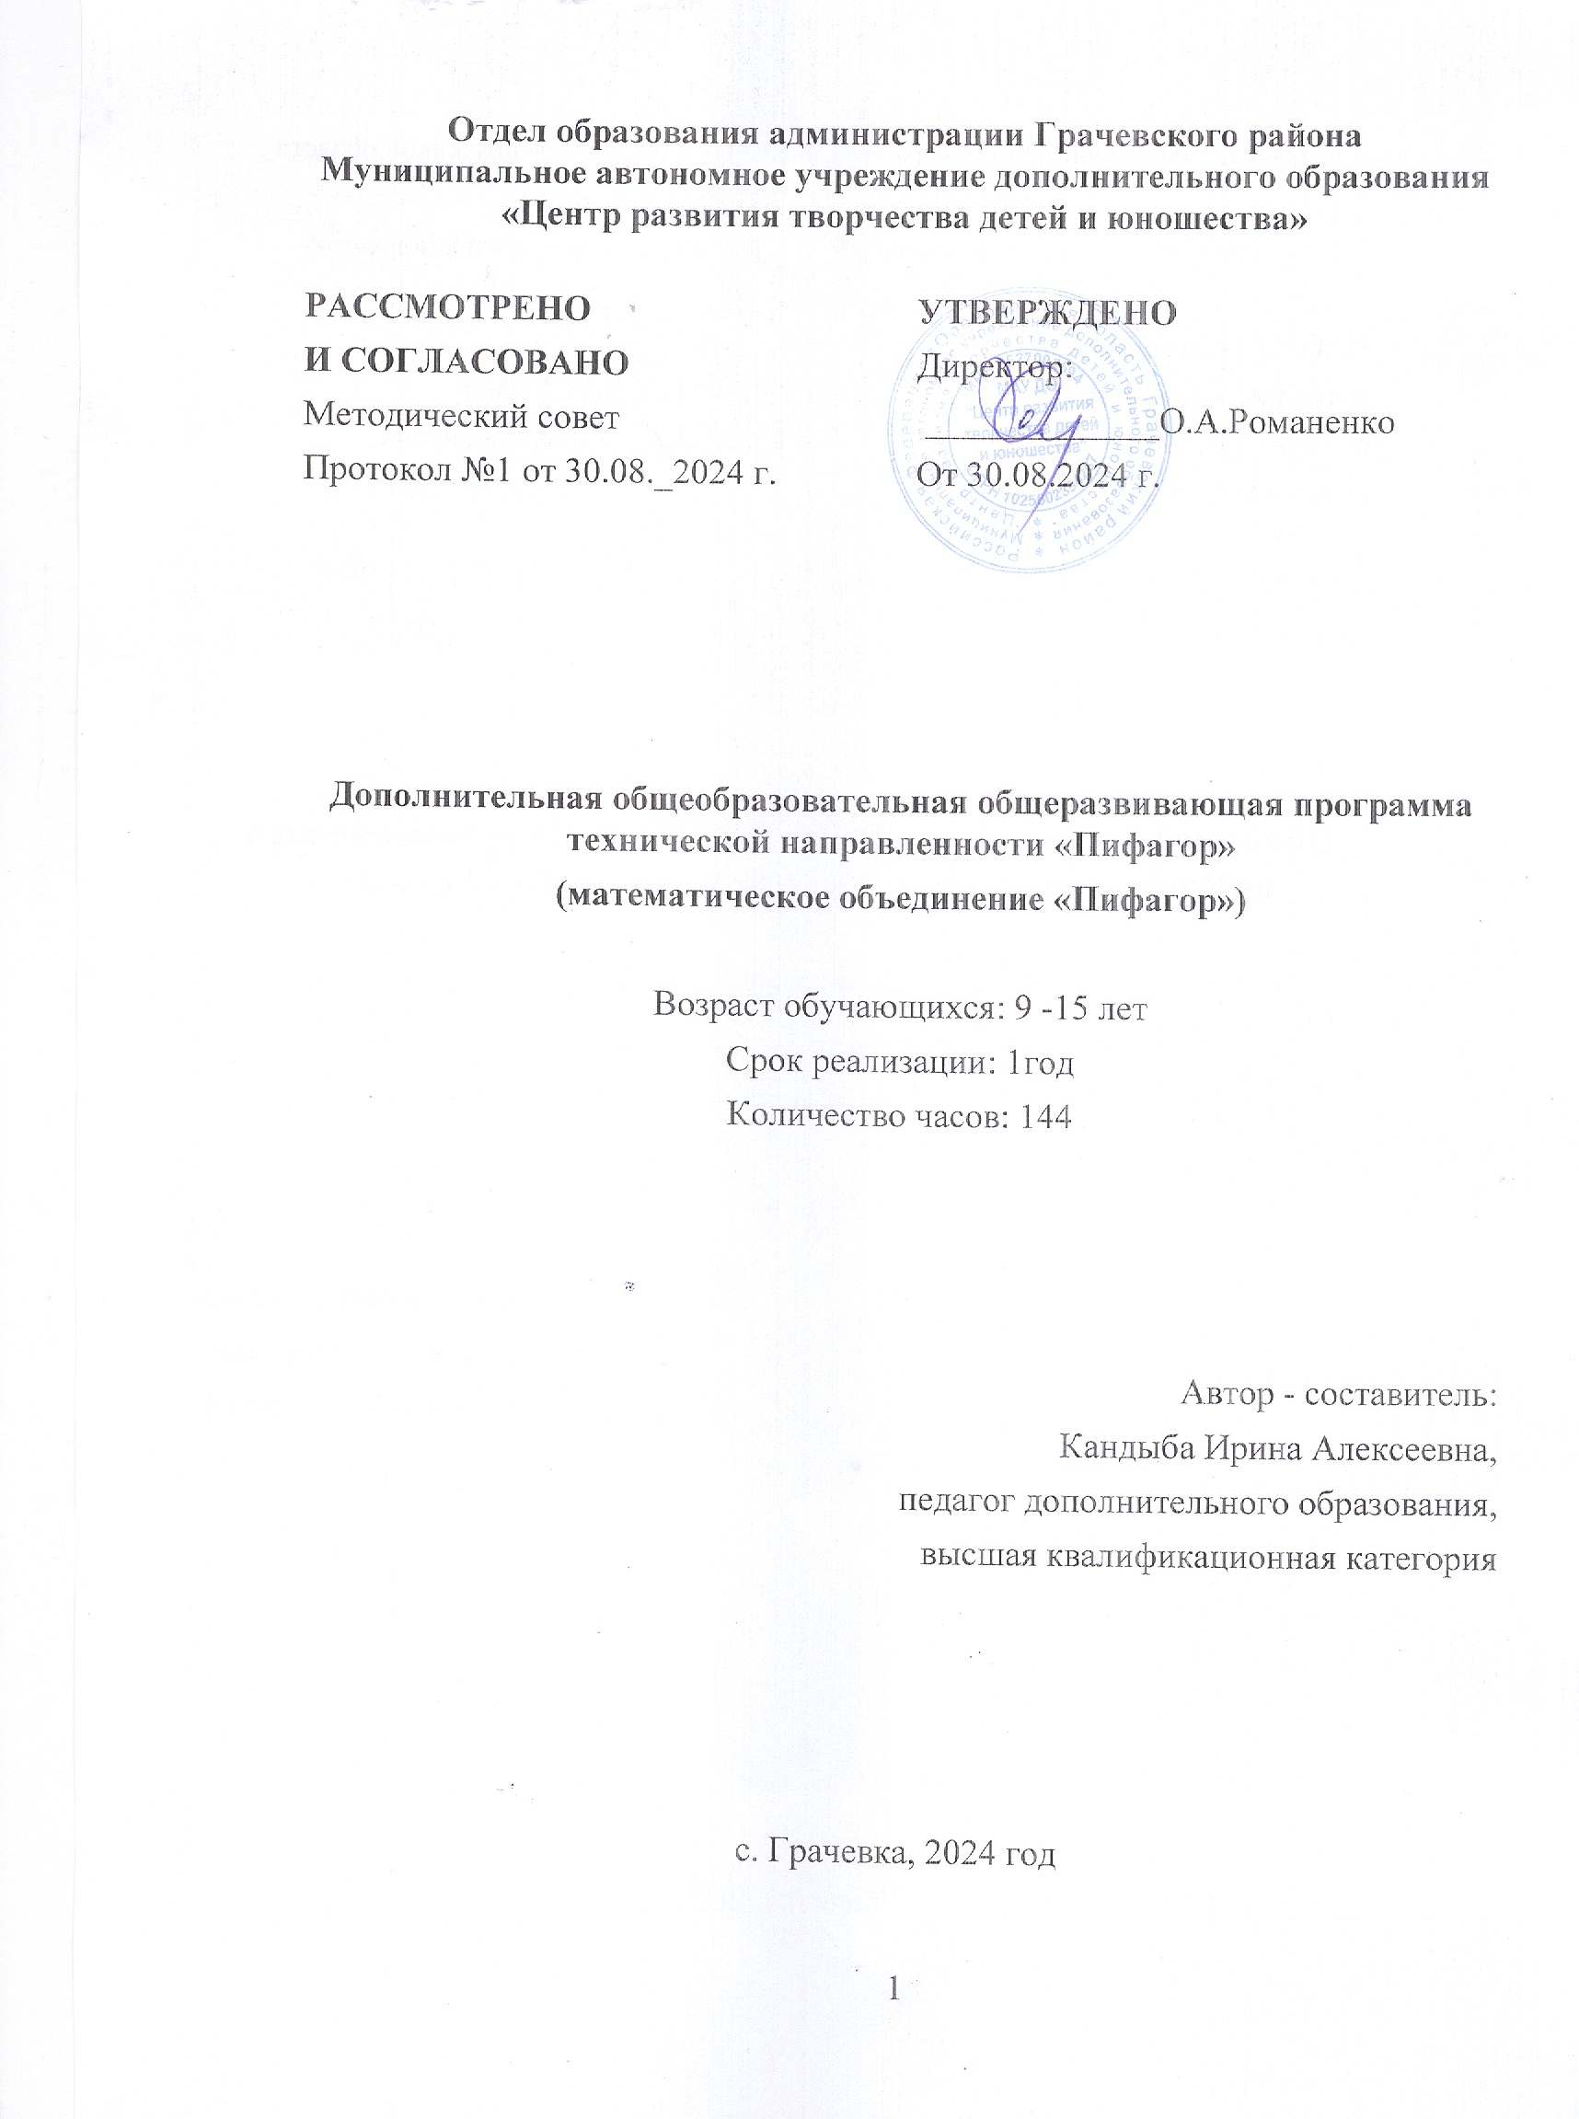

**Содержание**

|  |  |  |
| --- | --- | --- |
| I | **Комплекс основных характеристик программы.** | страница |
| **1.** | **Пояснительная записка.** |  |
| 1.1 | **Направленность программы** | 3 |
| ***1.2*** | **Уровень усвоения программы** | 4 |
| ***1.3*** | **Актуальность программы** | 5 |
| ***1.4*** | **Педагогическая целесообразность** | 5 |
| ***1.5*** | **Отличительные особенности программы** | 6 |
| ***1.6*** | **Адресат программы** | 7 |
| ***1.7*** | **Объем и сроки освоения программы** | 8 |
| ***1.8*** | **Формы организации учебного процесса** | 8 |
| ***1.9*** | **Режим занятий** | 8 |
| ***2.*** | **Цель и задачи программы** | 8 |
| ***3.*** | **Содержание программы.** |  |
| ***3.1*** | **Учебный план** | 10 |
| ***3.2*** | **Содержание учебного плана** | 11 |
| ***4.*** | **Планируемые результаты** | 15 |
| ***II*** | **Комплекс организационно-педагогических условий.** |  |
|  | **Календарный учебный график.** | 16 |
|  | **Условия реализации программы** | 22 |
|  | **Формы аттестации/контроля** | 23 |
|  | **Оценочные материалы** | 24 |
|  | **Методические материалы** | 24 |
|  | **Список литературы** | 28 |
|  | **Воспитательная компонента программы** | 29 |
|  | **ПРИЛОЖЕНИЕ** |  |
|  | **1.Диагностические материалы к дополнительной общеобразовательной общеразвивающей программе «Пифагор»** |  |
|  | **Приложение №1** | 33 |
|  | **Приложение №2** | 38 |
|  | **Приложение №3** | 55 |

**Пояснительная записка**

**Направленность**.

Программа «Пифагор» ориентирована на расширение математического кругозора детей, обобщение и систематизацию их знаний по отдельным темам математической дисциплины, способствует развитию интереса к изучению предмета, развивает творческие способности детей, знакомит с вариантами новых нетрадиционных подходов решения математических заданий.

Дополнительная общеобразовательная общеразвивающая программа «Пифагор» разработана в соответствии с нормативно-правовыми документами:

* Федеральным Законом «Об образовании в Российской Федерации» (№ 273-ФЗ от 29 декабря 2012 г.);
* Национальным проектом «Образование» (утвержден президиумом Совета при Президенте РФ по стратегическому развитию и национальным проектам от 03.09.2018 г. протокол № 10);
* Федеральным проектом «Успех каждого ребенка» Национального проекта «Образование» (утвержден президиумом Совета при Президенте РФ по стратегическому развитию и национальным проектам от 03.09.2018 г. протокол № 10).
* Федеральным проектом «Патриотическое воспитание» Национального проекта «Образование» (утвержден президиумом Совета при Президенте РФ по стратегическому развитию и национальным проектам от 03.09.2018 г. протокол № 10)
* Концепцией развития дополнительного образования детей до 2030 года (утверждена распоряжением Правительства РФ от 31.03.2022 г. № 678-р);
* Стратегией развития воспитания в РФ на период до 2025 года (распоряжение Правительства РФ от 29 мая 2015 г. № 996-р);
* Приказом Министерства просвещения РФ «Об утверждении Целевой модели развития региональных систем дополнительного образования детей» (от 03.09.2019 г. № 467);
* Приказом Министерства просвещения РФ «Об утверждении [Порядка организации и осуществления образовательной деятельности по дополнительным общеобразовательным программам](https://docs.cntd.ru/document/351746582#6560IO)» (от 27.07.2022 г. № 629);
* Постановлением Правительства Оренбургской области «О реализации мероприятий по внедрению целевой модели развития системы дополнительного образования детей Оренбургской области» (от 04.07.2019 г. № 485 - пп);
* Постановлением Главного государственного санитарного врача РФ «Об утверждении санитарных правил СП 2.4.3648-20 «Санитарно-эпидемиологические требования к организациям воспитания и обучения, отдыха и оздоровления детей и молодежи» (от 28.09.2020 г. № 28);
* Постановлением Главного государственного санитарного врача РФ «Об утверждении санитарных правил и норм СанПиН 1.2.3685-21 «Гигиенические нормативы и требования к обеспечению безопасности и (или) безвредности для человека факторов среды обитания» (от 28.01.2021 г. № 2) (разд.VI. «Гигиенические нормативы по устройству, содержанию и режиму работы организаций воспитания и обучения, отдыха и оздоровления детей и молодежи»);
* Письмом Министерства просвещения России от 31.01.2022 г. № ДГ-245/06 «О направлении методических рекомендаций (вместе с «Методическими рекомендациями по реализации дополнительных общеобразовательных программ с применением электронного обучения и дистанционных образовательных технологий»);
* Рабочей концепции одаренности. Министерство образования РФ, Федеральная целевая программа «Одаренные дети», 2003 г.;
* Уставом МАУ ДО ЦРТДЮ;
* Положение о режиме занятий учащихся МАУ ДО «Центр развития творчества детей и юношества» (от 20.08.2015 г.);
* Положение о формах, периодичности и порядке текущего контроля успеваемости и промежуточной аттестации учащихся МАУ ДО «Центр развития творчества детей и юношества» (от 27.08.2018 г. № 32);
* Положение о количестве учащихся в объединении, их возрастных категориях и продолжительности учебных занятий в объединении Грачевского района Оренбургской области (от 27.08.2018 г. № 32);
* Положение о языке образования в МАУ ДО «Центр развития творчества детей и юношества» Грачевского района Оренбургской области (от 27.08.2018 г. № 32);
* Положение о порядке разработки и утверждения образовательных программ МАУ ДО «Центр развития творчества детей и юношества» Грачевского района Оренбургской области (от 27.06.2019 г. № 39).

**Уровень освоения.**

Программа содержит продвинутый уровень освоения.

На продвинутом уровне   используется форма организации материала, обеспечивающего доступ к сложным разделам в рамках содержательно-тематического направления программы. Данный уровень предполагает углубленное изучение содержания программы и предусматривает достижение высоких показателей образованности в математике. В процессе освоения программы учащиеся познакомятся с различными приёмами решения комбинаторных задач, решения уравнений и неравенств, приобретут навыки рационального поиска решения задач и выстраивания алгоритмов, а в дальнейшем смогут реализовать полученные знания и умения при подготовке к олимпиадам различного уровня и продолжению образования.

**Актуальность**.     На протяжении многих лет существования институтов образования складывалась практика работы с детьми, уровень интеллекта которых выше чем у сверстников. Именно они впоследствии становились лидерами и занимали ключевые позиции в различных сферах человеческой деятельности. И хотя долгое время термин одаренные дети не употреблялся, а однозначного определения одаренности нет и в настоящее время, как научная проблема одаренность насчитывает уже более сотни лет.

По мнению ряда, как отечественных, так и зарубежных современных ученых, пятая часть детей в школьном возрасте обладает задатками одаренности и задача общества - выявить и развить конкретный вид одаренности, если представляется возможным, на определенном этапе обучения.

Сегодня, в век информационного общества без базовой математической подготовки невозможна постановка образования современного человека и для жизни в этом обществе важным является формирование математического стиля мышления, проявляющегося в определенных умственных навыках.

Среди многочисленных приемов работы, ориентированных на интеллектуальное развитие школьников, особенно в начале обучения в основной школе являются математические объединения.

Актуальность создания программы обусловлена совершенствованием содержания занятий математического объединения как ведущей формы дополнительного математического образования и форм работы по повышению уровня математических знаний, требующих обновления и теоретического обобщения.

**Педагогическая целесообразность.** Целесообразность  программы актуальна и давно назрела. В каждом классе имеются ученики, способности которых выше чем у остальных учащихся и уделять им время  в рамках  обычного урока не всегда продуктивно. Эффективное  развитие таких детей  может быть осуществлено  только благодаря дополнительным занятиям, которые должны быть направлены на оказание помощи ребенку в развитии своего творческого потенциала в соответствии с его способностями, склонностями и психофизиологическими особенностями. Именно для таких занятий и предназначена эта учебная программа.

Учебная деятельность направлена на развитие математических способностей учащихся, на развитие мотивации личности к познанию и творчеству. Образовательный процесс в объединении ориентирован на решение задач воспитания, на создание условий для самовыражения, саморазвития, самоопределения учащихся в процессе усвоения ими знаний.

Ведущей ценностью образовательного процесса является ребенок, как личность, субъект собственного образования, его права на свободу выбора и принятие решений, самореализацию и гуманистические ценностные отношения к миру, к себе, к другим людям.

Формирование и развитие математических способностей осуществляется на основе единых научных принципов современной педагогики.

Принцип уникальности. Взгляд на ребенка как на уникальную личность, способную к самораскрытию и творчеству в соответствии со своими особенностями.

Принцип успеха. Каждый ребенок должен чувствовать успех. Это ведет к формированию позитивной «Я-концепции» и признанию себя и других как уникальной составляющей окружающего мира. В связи с этим каждый детский успех должен быть отмечен педагогом.

Принцип динамики. Предоставить ребенку возможность активного поиска и освоения объектов интереса, собственного места в творческой деятельности.

Принцип гуманности. В судьбе ребенка педагог должен быть искренне заинтересован, глубоко уверен в процессе формирования его личности. Своеобразной формой уважения к личности ребенка является разумная требовательность к нему.

Принцип наглядности. Придерживаясь «золотого правила дидактики» Я.А. Каменского – привлекать к обучению все органы чувств, в учебном процессе используются разнообразные иллюстрации, учебные плакаты, видеокассеты, компьютерные технологии.

Принцип научности и творчества. Приемы и методы креативной педагогики базируются на материалах научных исследований и разработок. В области творчества принцип научности требует использования эвристического метода. Смысл его заключается в нахождении средств и решений задач на основе постоянного совместного или индивидуального поиска ученика и педагога.

Принцип систематичности и последовательности. Систематичность и последовательность осуществляется как в проведении занятий, так и в самостоятельной работе самих обучающихся. Этот принцип позволяет за меньшее время достичь больших результатов.

Принцип связи объединения с жизнью. Ребенок на основании личного опыта и опыта, приобретенного в процессе обучения в объединении, должен быть активным участником социальной жизни.

Воспитательная компонента в деятельности образовательного учреждения становится самостоятельным направлением, которое основывается на ряде принципов и отвечает за формирование воспитательной системы, поэтому в дополнительную общеобразовательную общеразвивающую программу включена рабочая программа воспитания.

**Отличительные особенности программы.**

Дополнительная общеобразовательная общеразвивающая программа «Пифагор» разработана на основе:

* дополнительной общеобразовательной программы «Решение олимпиадных задач по математике», автор Карслиева В.М.., 2020г., г. Ставрополь;
* дополнительной общеобразовательной программы «Решение олимпиадных задач по математике», автор Дридгер А.Е.., 2022г., г.Оренбург;

В этих программах в краткой форме представлены основные методы решения примеров и задач олимпиадного уровня. Программа математического объединения «Пифагор» отличается тем, что в ней большее количество часов отводится на темы: «Комбинаторика», «Неравенства в задачах» и «Инвариант». Задания для занятий способствуют развитию логического мышления, активизируют творческие способности учащихся.

На каждом занятии предполагается изучение теории и отработка её в ходе практических заданий: постановка проблемы, ее анализ и решение. Текущий контроль уровня усвоения материала осуществляется по результатам выполнения учащимися заданий на каждом занятии.

Данная программа способствует формированию представлений о методах и способах решения нестандартных задач; учит детей переносить знания и умения в новую, нестандартную ситуацию, ставить проблемы и решать их.

**Адресат программы**. Программа рассчитана на детей младшего и среднего школьного возраста с 9 до 14 лет. Для более качественного обучения необходимо знать психологические особенности учащихся этих возрастных групп.

На социальном уровне подросток занимает промежуточное положение между ребенком и взрослым, на психологическом подростковый возраст характеризуется формированием самосознания.

Каждый возрастной период является переходным, подготавливающим человека к переходу на более высокую возрастную ступень. Развитие всех сторон личности и интеллекта подростка предполагает сотрудничество ребенка и взрослого в процессе осуществления собственной деятельности, игры, учения, общения, труда.

По мнению Л.И.Божович, главное внимание в воспитании подростка следует сосредоточить на развитии мотивационной сферы личности: определения своего места в жизни, формировании мировоззрения и его влияния на познавательную деятельность, самосознание и моральное сознание.

Именно в этот период формируются нравственные ценности, жизненные перспективы, происходит осознание самого себя, своих возможностей, способностей, интересов, стремление ощутить себя и стать взрослым, тяга к общению со сверстниками, оформляются общие взгляды на жизнь, на отношения между людьми, на свое будущее, иными словами — формируются личностные смыслы жизни.

Основными новообразованиями в подростковом возрасте являются: сознательная регуляция своих поступков, умение учитывать чувства, интересы других людей и ориентироваться на них в своем поведении.

Новообразования не возникают сами по себе, а являются итогом собственного опыта ребенка, полученного в результате активного включения в выполнение самых разных форм общественной деятельности.

В психическом развитии ребенка определяющим является не только характер его ведущей деятельности, но и характер той системы взаимоотношений с окружающими его людьми, в которую он вступает на различных этапах своего развития.

Поэтому общение подростков со сверстниками и взрослыми необходимо считать важнейшим условием их личностного развития. Неудачи в общении ведут к внутреннему дискомфорту, компенсировать который не могут никакие объективные высокие показатели в других сферах их жизни и деятельности.

Общение субъективно воспринимается подростками как нечто личностно очень важное. Однако, как показывает анализ современного педагогического процесса, потребность учащихся подростков в благоприятном доверительном общении со взрослыми и сверстниками в школе очень часто не получает своего удовлетворения.

Это ведет к формированию повышенной тревожности, развитию чувства неуверенности в себе, связанного с неадекватной и неустойчивой самооценкой, со сложностями в личностном развитии, мешает ориентации в жизненных ситуациях. Все это много раз усугубляется, если у ребенка отсутствует благоприятное общение в семье.

**Объем и сроки освоения программы, режим занятий.**

Срок реализации программы – 1 год. Общее количество учебных месяцев – 9. Общее количество учебных часов – 144.

# **Формы организации образовательного процесса.**

Занятия проводятся в очной форме.

Основными формами образовательного процесса являются:

-практико-ориентированные учебные занятия;

- тематическая беседа;

- эвристическая беседа;

- практикум;

- интеллектуальная игра;

- дискуссия.

На занятиях предусматриваются следующие формы организации учебной деятельности:

- индивидуальная (учащимся дается самостоятельное задание с учётом их возможностей);

- фронтальная (работа в коллективе при объяснении нового материала или отработке определённого технологического приёма);

- групповая (разделение на мини-группы для выполнения определенной работы);

- коллективная (выполнение работы для подготовки к конкурсам и олимпиадам)

Для качественного развития творческой деятельности учащихся программой предусмотрено:

- Предоставление учащемуся свободы в выборе деятельности, в выборе способов работы, в выборе тем.

- Система постоянно усложняющихся заданий с разными вариантами сложности позволяет овладевать приемами творческой работы всеми учащимися.

- В каждом задании предусматривается исполнительский и творческий компонент.

- Создание ситуации успеха, чувства удовлетворения от процесса деятельности.

Теоретические знания по всем разделам программы даются на самых первых занятиях, а затем закрепляются в практической работе.

На занятиях применяются такие методы, как словесный; *репродуктивный* (воспроизводящий); *иллюстративный* (объяснение сопровождается демонстрацией наглядного материала); *проблемный* (педагог ставит проблему и вместе с детьми ищет пути её решения); *эвристический* (проблема формулируется детьми, ими и предлагаются способы её решения

Формы и методы организации деятельности воспитанников ориентированы на их индивидуальные и возрастные особенности. Важную роль в комплектовании групп играет разноуровневые знания учащихся, успешные учащиеся выступают в роли наставников, менее успешные подтягиваются к уровню успешных ребят.

Основные виды деятельности учащихся: - решение занимательных и олимпиадных задач; участие во всероссийских олимпиадах школьников по математике, знакомство с научно-популярной литературой, связанной с математикой; самостоятельная работа; творческие работы.

# 

**Режим занятий.** Занятия учебной группы проходят 2 раза в неделю по 2 часа. Общее количество часов в год – 144.

**Цель данной программы** – развитие творческих способностей интеллектуально-одаренной и высокомотивированной личности среднего школьного возраста средствами математического образования.

**Задачи**

**Воспитательные:**

* сформировать познавательную мотивацию к изучению математики;
* воспитать чувство уважения к базовым национальным российским ценностям;
* воспитать способность к нравственному самосовершенствованию.

**Развивающие:**

* развить умение математического моделирования;
* развить критичность мышления, умения распознавать логически некоторые высказывания, отличать гипотезу от факта;
* сформировать умения постановки проблемы, самостоятельного создания алгоритмов при решении математических проблем творческого и поискового характера.
* развить социальную компетентность, умение участвовать в коллективном обсуждении математических задач.

**Образовательные:**

* сформировать систему математических знаний и умений, необходимых для решения нестандартных задач олимпиадного уровня;
* развить умение применять комбинаторику при решении олимпиадных задач по математике и смежных предметов (физика, информатика и другие);
* усвоить аппарат алгебраических и геометрических неравенств как основного средства математического моделирования олимпиадных задач;
* осуществить знакомства школьников с теорией графов; развить алгоритмическое мышление; овладеть навыками дедуктивных рассуждений;
* развить у учащихся планиметрическое воображение.

**Содержание программы.**

**Учебный план.**

|  |  |  |  |  |  |
| --- | --- | --- | --- | --- | --- |
| №  п/п | Название раздела, темы. | Всего | Теория | Практика | Формы аттестации/контроля. |
| **1** | **Вводное занятие** | **2** | **1** | **1** | собеседование, входная диагностика |
| **2** | **Комбинаторика.** | **16** | **8** | **8** |  |
| 2.1 | Правило умножения. | 4 | 2 | 2 | опрос |
| 2.2 | Перестановки. | 4 | 2 | 2 | самостоятельная работа |
| 2.3 | Размещения и сочетания. | 4 | 2 | 2 | Практическая работа |
| 2.4 | Комбинаторные задачи | 4 | 2 | 2 | олимпиада; |
| **3** | **Неравенства в задачах.** | **18** | **9** | **9** |  |
| 3.1 | Алгебраические неравенства. | 4 | 2 | 2 | тестирование; |
| 3.2 | Геометрические неравенства. | 4 | 2 | 2 | опрос |
| 3.3 | Комбинированные неравенства. | 4 | 2 | 2 | самостоятельная работа |
| 3.4 | Алгебраические Неравенства в задачах.  Неравенства в задачах. | 4  2 | 2  1 | 2  1 | Контрольная работа |
| **4** | **Принцип крайнего.** | **18** | **9** | **9** |  |
| 4.1 | Выбор наибольшего или наименьшего значения. | 4 | 2 | 2 | тестирование; |
| 4.2 | Деление на части. | 4 | 2 | 2 | Практическая работа |
| 4.3 | Принцип крайнего и теория графов.  Принцип крайнего и теория графов. | 4  2 | 2  1 | 2  1 | опрос |
| 4.4 | Принцип крайнего в геометрии. | 4 | 2 | 2 | конкурс |
| **5** | **Инвариант.** | **18** | **9** | **9** |  |
| 5.1 | Инвариант. | 4 | 2 | 2 | опрос |
| 5.2 | Полуинвариант.  Полуинвариант | 4  2 | 2  1 | 2  1 | тестирование; |
| 5.3 | Решение задач с использованием инварианта и полуинварианта.  Решение задач с использованием инварианта и полуинварианта. | 4  4 | 2  2 | 2  2 | Контрольная работа |
| **6** | **Игры** | **18** | **9** | **9** |  |
| 6.1 | Игры-шутки. | 2 | 1 | 1 | опрос |
| 6.2 | Симметрия. | 2 | 1 | 1 | викторина |
| 6.3 | Разбиение на пары, группы, фигуры. | 4 | 2 | 2 | самостоятельная работа |
| 6.4 | Дополнение до особой позиции. | 4 | 2 | 2 | тестирование; |
| 6.5 | Первый ход. | 4 | 2 | 2 | Творческое задание |
| 6.6 | Передача хода. | 2 | 1 | 1 | олимпиада |
| **7** | **Оценка плюс пример.** | **18** | **9** | **9** |  |
| 7.1 | Наибольшие величины.  Наибольшие величины | 4  2 | 2  1 | 2  1 | самостоятельная работа |
| 7.2 | Наименьшие величины.  Наименьшие величины | 4  2 | 2  1 | 2  1 | тестирование |
| 7.3 | Задачи на наибольшие и наименьшие величины  Задачи на наибольшие и наименьшие величины | 4  2 | 2  1 | 2  1 | контрольная работа |
| **8** | **Теория графов.** | **18** | **9** | **9** |  |
| 8.1 | Основные понятия теории графов.  Степень вершины.  Полный граф и его свойства.  Задачи на графы. | 4 | 2 | 2 | беседа |
| 8.2 | Путь, маршрут и цикл в графе.  Задачи на определение пути. | 4 | 2 | 2 | самостоятельная работа |
| 8.3 | Связные вершины. Компоненты связности графа.  Задачи на связность графа. | 4 | 2 | 2 | тестирование |
| 8.4 | Дерево. Мост и число ребер в дереве.  Задачи с составлением дерева. | 2 | 1 | 1 | практическая работа |
| 8.5 | Эйлеровы кривые. Эйлеров путь. Эйлеров цикл.  Задачи на Эйлеров цикл. | 2 | 1 | 1 | опрос |
| 8.6 | Плоские графы. Теорема Эйлера.  Задачи на плоские графы.  Ориентированные графы.  Задачи на ориентированные графы. | 2 | 1 | 1 | олимпиада |
| **9** | **Олимпиадные задачи.** | **16** | **8** | **8** |  |
| 9.1 | Задачи первого уровня. | 4 | 2 | 2 | самостоятельная работа |
| 9.2 | Задачи второго уровня. | 4 | 2 | 2 | практическая работа |
| 9.3 | Задачи третьего уровня. | 4 | 2 | 2 | тестирование |
| 9.4 | Задачи четвертого уровня. | 4 | 2 | 2 | олимпиада |
| 10 | Итоговое занятие | 2 | 1 | 1 | Итоговое тестирование |
|  |  | 144 | 72 | 72 |  |

**Содержание учебного плана.**

**Раздел 1.**

1.Вводное занятие. (2ч.)

Теория. История развития математики. Инструктаж по технике безопасности.

Практика: проведение входной диагностики, решение задач.

**Раздел 2. Комбинаторика (16 ч.)**

2.1. Правило умножения (4 ч.)

Теория: Задачи на числа. Задачи на предметы. Выбор пути. Следствия из правила умножения.

Практика: Решение задач на правило умножения.

Решение задач на следствия из правила умножения.

2.2. Перестановки (4 ч.)

Теория: Определение числа перестановок. Упорядоченный набор объектов. Задачи на куб. задачи на делители.

Практика: Решение задач на перестановки.

Решение задач на делители.

2.3. Размещения и сочетания. (4 ч.)

Теория: Определение числа размещений. Размещение различных объектов.

Определение числа сочетаний. Выбор команд. Идея перегородок. Замаскированное условие.

Практика: решение задач на правила размещения.

Решение задач на правила сочетания.

2.4. Комбинаторные задачи. (4 ч.)

Теория: Задачи на составление чисел. Бросок монеты. Сказочные задачи. Выбор способов расстановки объектов.

Практика: Решение комбинаторных задач.

**Раздел 3. Неравенства в задачах.** **(18 ч.)**

3.1Алгебраические неравенства. (4 ч.)

Теория: Сравнение степеней. Сравнение факториалов. Сравнение дробей. Полезное неравенство.

Практика: Решение задач на алгебраические неравенства.

3.2. Геометрические неравенства. (4 ч.)

Теория: Неравенство треугольника. Обратное неравенство треугольника. Четырехугольник. Окружность. Соотношения между сторонами и углами треугольника.

Практика: Решение задач на геометрические неравенства.

3.3. Комбинированные неравенства. (4 ч.)

Теория: Сказочные задачи. Выбор наименьшего пути. Сравнение степеней . Сравнение дробей.

Практика: Решение комбинированных неравенств.

3.4. Неравенства в задачах. (6 ч.)

Теория: Геометрические задачи. Сложные неравенства. Сказочные задачи.

Практика: Решение задач на неравенства.

**Раздел 4.Принцип крайнего. (18 ч.)**

4.1.Выбор наибольшего или наименьшего значения. (4 ч.)

Теория: Задачи с таблицами. Решение уравнений в целых числах. Куб. задачи на взвешивание.

Практика: Решение задач на выбор наибольшего или наименьшего значения.

4.2Деление на части. (4 ч.)

Теория: Геометрические задачи на части. Задачи на разрезание.

Практика: Решение задач методом деления на части.

4.3.Принцип крайнего и теория графов. (6 ч.)

Теория: Задачи на нахождение пути. Выбор числа объектов. Сочетание различных объектов.

Практика: Решение задач по принципу крайнего.

4.4.Принцип крайнего в геометрии. (4 ч.)

Теория: Многоугольник. Пересечение прямых. Окружности. Ломаные линии. Треугольник.

Практика: Решение геометрических задач по принципу крайнего.

**Раздел 5. Инвариант. (18 ч.)**

5.1Инвариант. (4 ч.)

Теория: Определение инварианта. Различные значения инварианта. Остаток по модулю. Раскраска. Выделение части объекта.

Практика: Решение задач с использованием понятия инварианта.

5.2. Полуинвариант. (6 ч.)

Теория: Куб. Размен монет. Перемена чисел. Задачи на проценты. Шахматные задачи.

Решение уравнений в целых числах.

Практика: Решение задач с использованием полуинварианта.

5.3. Комбинированные задачи с использованием инварианта и полуинварианта. (8 ч.)

Теория: Задачи на числа. Сказочные задачи. Задачи на алфавит. Заполнение шахматной доски.

Практика: решение комбинированных задач с использованием инварианта и полуинварианта.

**Раздел 6** .**Игры. (18 ч.)**

6.1. Игры-шутки. (2 ч.)

Теория: Задачи с таблицами. Задачи на числа. Выигрышная стратегия.

Практика: решение задач на игры.

6. 2. Симметрия. (2 ч.)

Теория: Идея осевой симметрии. Идея центральной симметрии. Геометрические задачи.

Практика: решение задач на симметрию.

6.3. Разбиение на пары, группы, фигуры. (4 ч.)

Теория: Шахматные задачи. Задачи на числа. Выигрышная стратегия.

Практика: решение задач методом разбиения на пары, группы, фигуры.

6.4.Дополнение до особой позиции. (4 ч.)

Теория: Идея особых позиций. Задачи на числа. Шахматные задачи.

Практика: решение задач методом дополнения до особой позиции.

6.5.Первый ход. (4 ч.)

Теория: Задачи на числа. Геометрические задачи. Квадратные уравнения. Игра с фишками.

Практика: решение задач на использование первого хода.

6.6.Передача хода. (2 ч.)

Теория: Игра с фишками. Задачи с числами.

Практика: решение задач на использование передачи хода.

**Раздел 7. Оценка плюс пример. (18 ч.)**

7.1 Наибольшие величины. (6 ч.)

Теория: Шахматные задачи. Окружность. Игра «Морской бой». Задачи на числа. Монеты.

Практика: Решение задач на наибольшие величины.

7.2 Наименьшие величины. (6 ч.)

Теория: Кольцевая дорога. Задачи на числа. Сказочные задачи. Задачи на разрезание. Шашки.

Практика: Решение задач на наименьшие величины.

7.3 Задачи на наибольшие и наименьшие величины. (6 ч.)

Теория: Шахматные задачи. Траектория пути. Монеты. Задачи на числа. Проценты.

Практика: Решение задач на наибольшие и наименьшие величины.

**Раздел 8. Теория графов. (18 ч.)**

8.1.Основные понятия теории графов. (4 ч.)

Теория: Степень вершины. Полный граф и его свойства. Задачи на графы.

Информация в графическом виде. Определение графа. Задачи на числа. Определение степени вершины. Лемма о числе ребер в графе. Лемма о сумме степеней вершин графа. Лемма о числе нечетных вершин графа. Лемма о полном графе

Практика: Решение задач на определение графа. Решение задач на определение степени вершины графа.

8.2. Путь, маршрут и цикл в графе. (4 ч.)

Теория: Задачи на определение пути.

Определение пути. Определение маршрута. Определение цикла.

Практика: Решение задач на определение пути, маршрута и цикла в графе.

8.3.Связные вершины. (4 ч.)

Теория: Компоненты связности графа. Задачи на связность графа.

Практика: Решение задач на связность графа.

8.4.Дерево. (2 ч.)

Теория: Мост и число ребер в дереве. Задачи с составлением дерева.

Практика:Решение задач на составление дерева.

8.5.Эйлеровы кривые. (2 ч.)

Теория: Эйлеров путь. Эйлеров цикл. Задачи на Эйлеров цикл

Практика:Решение задач на Эйлеров цикл.

8.6.Плоские графы. Ориентированные графы. (2 ч.)

Теория: Теорема Эйлера. Задачи на плоские графы.

Практика: Решение задач на плоские графы. Задачи на ориентированные графы.

**Раздел 9. Олимпиадные задачи. (16 ч.)**

9.1Задачи первого уровня.(4 ч.)

Теория: Ребус. Задачи на взвешивание. Задачи на числа.

Практика: Решение задач первого уровня

9.2.Задачи второго уровня. (4 ч.)

Теория: Использование формул сокращенного умножения. Квадратные уравнения. Узлы.

Практика: Решение задач второго уровня

9.3.Задачи третьего уровня. (4 ч.)

Теория: Последовательности чисел. Монеты. Геометрические задачи.

Практика: Решение задач третьего уровня.

9.4 .Задачи четвертого уровня. (4 ч.)

Теория: Иррациональные выражения. Тригонометрические тождества. Многочлены. Геометрические задачи.

Практика: Решение четвертого уровня.

**10. Итоговое занятие**. Контрольная работа. (2 ч.)

**Планируемые результаты**

***Личностные результаты.***

*у учащихся будут сформированы:*

* познавательная мотивация к изучению математики;
* чувство уважения к базовым национальным российским ценностям;
* способность к нравственному самосовершенствованию.

**Метапредметные результаты.**

*у учащихся будут развиты умения:*

- математического моделирования, которые предполагают перевод предложенной задачи с естественного языка на язык математических терминов, то есть построение математической модели задачи (формализация); решение задачи в рамках математической теории (решение внутри модели); перевод полученного результата (математического решения) на язык, на котором была сформулирована исходная задача (интерпретация полученного решения).

- критичности мышления, умения распознавать логически некоторые высказывания, отличать гипотезу от факта;

- постановки проблемы, самостоятельного создания алгоритмов при решении математических проблем творческого и поискового характера.

- социальной компетентности, умение участвовать в коллективном обсуждении математических задач.

**Предметные результаты.**

*-* у учащихся сформируется система математических знаний и умений, необходимых для решения нестандартных задач олимпиадного уровня;

- учащиеся разовьют умение применять комбинаторику при решении олимпиадных задач по математике и смежных предметов (физика, информатика и другие);

- усвоят аппарат алгебраических и геометрических неравенств как основного средства математического моделирования олимпиадных задач;

- осуществят знакомство с теорией графов; разовьют алгоритмическое мышление; овладеют навыками дедуктивных рассуждений;

- разовьют планиметрическое воображение,позволяющее уметь изображать геометрические фигуры на плоскости, знать их свойства; научиться определять площади и периметры различных фигур, таких как треугольники, четырехугольники, круги и другие; научиться решать задачи на взаимное расположение и взаимодействие различных фигур на плоскости.

**Комплекс организационно- педагогических условий.**

**Календарный учебный график**

|  |  |  |  |  |  |  |  |  |
| --- | --- | --- | --- | --- | --- | --- | --- | --- |
| N | месяц | число | Время  проведения  занятия | Форма  занятия | Кол-во  часов | Тема  занятия | Место  проведения | Форма контроля |
|  |  |  | Вторник:  15.20 -16.05  16.15-17.00  Четверг  15.20 -16.05  16.15-17.00 |  |  |  |  |  |
| 1 | 09 | 3 | 15.20 -16.05  16.15-17.00 | групповое занятие | 2 | Вводное занятие. Инструктаж по технике безопасности. | кабинет | собеседование, входная диагностика |
| 2 | 09 | 5 | 15.20 -16.05  16.15-17.00 | групповое занятие | 2 | Комбинаторика Правило умножения. | кабинет | опрос |
| 3 | 09 | 10 | 15.20 -16.05  16.15-17.00 | групповое занятие | 2 | Правило умножения. | кабинет | самоконтроль |
| 4 | 09 | 12 | 15.20 -16.05  16.15-17.00 | групповое занятие | 2 | Перестановки. | кабинет | самостоятельная работа |
| 5 | 09 | 17 | 15.20 -16.05  16.15-17.00 | групповое занятие | 2 | Перестановки. | кабинет | взаимоконтроль |
| 6 | 09 | 19 | 15.20 -16.05  16.15-17.00 | групповое занятие | 2 | Размещения и сочетания. | кабинет | практическая работа |
| 7 | 09 | 24 | 15.20 -16.05  16.15-17.00 | групповое занятие | 2 | Размещения и сочетания. | кабинет | опрос |
| 8 | 09 | 26 | 15.20 -16.05  16.15-17.00 | групповое занятие | 2 | Комбинаторные задачи | кабинет | самоконтроль |
| 9 | 10 | 1 | 15.20 -16.05  16.15-17.00 | групповое занятие | 2 | Комбинаторные задачи | кабинет | олимпиада |
| 10 | 10 | 3 | 15.20 -16.05  16.15-17.00 | групповое занятие | 2 | Неравенства в задачах.  Алгебраические неравенства. | кабинет | тестирование |
| 11 | 10 | 8 | 15.20 -16.05  16.15-17.00 | групповое занятие | 2 | Алгебраические неравенства. | кабинет | самоконтроль |
| 12 | 10 | 10 | 15.20 -16.05  16.15-17.00 | групповое занятие | 2 | Геометрические неравенства. | кабинет | опрос |
| 13 | 10 | 15 | 15.20 -16.05  16.15-17.00 | групповое занятие | 2 | Геометрические неравенства. | кабинет | взаимоконтроль |
| 14 | 10 | 17 | 15.20 -16.05  16.15-17.00 | групповое занятие | 2 | Комбинированные неравенства. | кабинет | самостоятельная работа |
| 15 | 10 | 22 | 15.20 -16.05  16.15-17.00 | групповое занятие | 2 | Комбинированные неравенства. | кабинет | тестирование |
| 16 | 10 | 24 | 15.20 -16.05  16.15-17.00 | групповое занятие | 2 | Неравенства в задачах. | кабинет | взаимоконтроль |
| 17 | 10 | 29 | 15.20 -16.05  16.15-17.00 | групповое занятие | 2 | Неравенства в задачах. | кабинет | опрос |
| 18 | 10 | 31 | 15.20 -16.05  16.15-17.00 | групповое занятие | 2 | Неравенства в задачах. | кабинет | контрольная работа |
| 19 | 11 | 5 | 15.20 -16.05  16.15-17.00 | групповое занятие | 2 | Принцип крайнего. Выбор наибольшего или наименьшего значения. | кабинет | тестирование |
| 20 | 11 | 7 | 15.20 -16.05  16.15-17.00 | групповое занятие | 2 | Выбор наибольшего или наименьшего значения. | кабинет | опрос |
| 21 | 11 | 12 | 15.20 -16.05  16.15-17.00 | групповое занятие | 2 | Деление на части. | кабинет | практическая работа |
| 22 | 11 | 14 | 15.20 -16.05  16.15-17.00 | групповое занятие | 2 | Деление на части. | кабинет | взаимоконтроль |
| 23 | 11 | 19 | 15.20 -16.05  16.15-17.00 | групповое занятие | 2 | Принцип крайнего и теория графов. | кабинет | опрос |
| 24 | 11 | 21 | 15.20 -16.05  16.15-17.00 | групповое занятие | 2 | Принцип крайнего и теория графов. | кабинет | самоконтроль |
| 25 | 11 | 26 | 15.20 -16.05  16.15-17.00 | групповое занятие | 2 | Принцип крайнего и теория графов. | кабинет | беседа |
| 26 | 11 | 28 | 15.20 -16.05  16.15-17.00 | групповое занятие | 2 | Принцип крайнего в геометрии. | кабинет | взаимоконтроль |
| 27 | 12 | 3 | 15.20 -16.05  16.15-17.00 | групповое занятие | 2 | Принцип крайнего в геометрии. | кабинет | конкурс |
| 28 | 12 | 5 | 15.20 -16.05  16.15-17.00 | групповое занятие | 2 | Инвариант. | кабинет | опрос |
| 29 | 12 | 10 | 15.20 -16.05  16.15-17.00 | групповое занятие | 2 | Инвариант. | кабинет | взаимоконтроль |
| 30 | 12 | 12 | 15.20 -16.05  16.15-17.00 | групповое занятие | 2 | Полуинвариант. | кабинет | тестирование |
| 31 | 12 | 17 | 15.20 -16.05  16.15-17.00 | групповое занятие | 2 | Полуинвариант. | кабинет | самостоятельная работа |
| 32 | 12 | 19 | 15.20 -16.05  16.15-17.00 | групповое занятие | 2 | Полуинвариант. | кабинет | взаимоконтроль |
| 33 | 12 | 24 | 15.20 -16.05  16.15-17.00 | групповое занятие | 2 | Решение задач с использованием инварианта и полуинварианта. | кабинет | самоконтроль |
| 34 | 12 | 26 | 15.20 -16.05  16.15-17.00 | групповое занятие | 2 | Решение задач с использованием инварианта и полуинварианта. | кабинет | опрос |
| 35 | 01 | 9 | 15.20 -16.05  16.15-17.00 | групповое занятие | 2 | Решение задач с использованием инварианта и полуинварианта. | кабинет | взаимоконтроль |
| 36 | 01 | 14 | 15.20 -16.05  16.15-17.00 | групповое занятие | 2 | Решение задач с использованием инварианта и полуинварианта. | кабинет | контрольная работа |
| 37 | 01 | 16 | 15.20 -16.05  16.15-17.00 | групповое занятие | 2 | Игры. Игры-шутки. | кабинет | опрос |
| 38 | 01 | 21 | 15.20 -16.05  16.15-17.00 | групповое занятие | 2 | Симметрия. | кабинет | викторина |
| 39 | 01 | 23 | 15.20 -16.05  16.15-17.00 | групповое занятие | 2 | Разбиение на пары, группы, фигуры. | кабинет | самостоятельная работа |
| 40 | 01 | 28 | 15.20 -16.05  16.15-17.00 | групповое занятие | 2 | Разбиение на пары, группы, фигуры. | кабинет | взаимоконтроль |
| 41 | 01 | 30 | 15.20 -16.05  16.15-17.00 | групповое занятие | 2 | Дополнение до особой позиции. | кабинет | тестирование |
| 42 | 02 | 4 | 15.20 -16.05  16.15-17.00 | групповое занятие | 2 | Дополнение до особой позиции. | кабинет | самооконтроль |
| 43 | 02 | 6 | 15.20 -16.05  16.15-17.00 | групповое занятие | 2 | Первый ход. | кабинет | творческое задание |
| 44 | 02 | 11 | 15.20 -16.05  16.15-17.00 | групповое занятие | 2 | Первый ход. | кабинет | взаимоконтроль |
| 45 | 02 | 13 | 15.20 -16.05  16.15-17.00 | групповое занятие | 2 | Передача хода. | кабинет | олимпиада |
| 46 | 02 | 18 | 15.20 -16.05  16.15-17.00 | групповое занятие | 2 | Оценка плюс пример. Наибольшие величины. | кабинет | самостоятельная работа |
| 47 | 02 | 20 | 15.20 -16.05  16.15-17.00 | групповое занятие | 2 | Наибольшие величины. | кабинет | опрос |
| 48 | 02 | 25 | 15.20 -16.05  16.15-17.00 | групповое занятие | 2 | Наибольшие величины. | кабинет | викторина |
| 49 | 02 | 27 | 15.20 -16.05  16.15-17.00 | групповое занятие | 2 | Наименьшие величины. | кабинет | взаимоконтроль |
| 50 | 03 | 4 | 15.20 -16.05  16.15-17.00 | групповое занятие | 2 | Наименьшие величины. | кабинет | тестирование |
| 51 | 03 | 6 | 15.20 -16.05  16.15-17.00 | групповое занятие | 2 | Наименьшие величины. | кабинет | самоконтроль |
| 52 | 03 | 11 | 15.20 -16.05  16.15-17.00 | групповое занятие | 2 | Задачи на наибольшие и наименьшие величины | кабинет | опрос |
| 53 | 03 | 13 | 15.20 -16.05  16.15-17.00 | групповое занятие | 2 | Задачи на наибольшие и наименьшие величины | кабинет | взаимоконтроль |
| 54 | 03 | 18 | 15.20 -16.05  16.15-17.00 | групповое занятие | 2 | Задачи на наибольшие и наименьшие величины | кабинет | контрольная работа |
| 55 | 03 | 20 | 15.20 -16.05  16.15-17.00 | групповое занятие | 2 | Теория графов. Основные понятия теории графов.  Степень вершины.  Полный граф и его свойства.  Задачи на графы. | кабинет | беседа |
| 56 | 03 | 25 | 15.20 -16.05  16.15-17.00 | групповое занятие | 2 | Основные понятия теории графов.  Степень вершины.  Полный граф и его свойства.  Задачи на графы. | кабинет | опрос |
| 57 | 03 | 27 | 15.20 -16.05  16.15-17.00 | групповое занятие | 2 | Путь, маршрут и цикл в графе.  Задачи на определение пути | кабинет | самостоятельная работа |
| 58 | 04 | 1 | 15.20 -16.05  16.15-17.00 | групповое занятие | 2 | Путь, маршрут и цикл в графе.  Задачи на определение пути | кабинет | викторина |
| 59 | 04 | 3 | 15.20 -16.05  16.15-17.00 | групповое занятие | 2 | Связные вершины. Компоненты связности графа.  Задачи на связность графа. | кабинет | тестирование |
| 60 | 04 | 8 | 15.20 -16.05  16.15-17.00 | групповое занятие | 2 | Связные вершины. Компоненты связности графа.  Задачи на связность графа. | кабинет | взаимоконтроль |
| 61 | 04 | 10 | 15.20 -16.05  16.15-17.00 | групповое занятие | 2 | Дерево. Мост и число ребер в дереве.  Задачи с составлением дерева. | кабинет | практическая работа |
| 62 | 04 | 15 | 15.20 -16.05  16.15-17.00 | групповое занятие | 2 | Эйлеровы кривые. Эйлеров путь. Эйлеров цикл.  Задачи на Эйлеров цикл. | кабинет | опрос |
| 63 | 04 | 17 | 15.20 -16.05  16.15-17.00 | групповое занятие | 2 | Плоские графы. Теорема Эйлера.  Задачи на плоские графы.  Ориентированные графы.  Задачи на ориентированные графы. | кабинет | олимпиада |
| 64 | 04 | 22 | 15.20 -16.05  16.15-17.00 | групповое занятие | 2 | Олимпиадные задачи. Задачи первого уровня. | кабинет | самостоятельная работа |
| 65 | 04 | 24 | 15.20 -16.05  16.15-17.00 | групповое занятие | 2 | Задачи первого уровня. | кабинет | опрос |
| 66 | 04 | 29 | 15.20 -16.05  16.15-17.00 | групповое занятие | 2 | Задачи второго уровня. | кабинет | практическая работа |
| 67 | 05 | 6 | 15.20 -16.05  16.15-17.00 | групповое занятие | 2 | Задачи второго уровня. | кабинет | викторина |
| 68 | 05 | 13 | 15.20 -16.05  16.15-17.00 | групповое занятие | 2 | Задачи третьего уровня. | кабинет | тестирование |
| 69 | 05 | 15 | 15.20 -16.05  16.15-17.00 | групповое занятие | 2 | Задачи третьего уровня. | кабинет | взаимоконтроль |
| 70 | 05 | 20 | 15.20 -16.05  16.15-17.00 | групповое занятие | 2 | Задачи четвертого уровня. | кабинет | опрос |
| 71 | 05 | 22 | 15.20 -16.05  16.15-17.00 | групповое занятие | 2 | Задачи четвертого уровня. | кабинет | олимпиада |
| 72 | 05 | 27 | 15.20 -16.05  16.15-17.00 | групповое занятие | 2 | Итоговое занятие. | кабинет | Контрольная работа |

**2. Условия реализации программы.**

***Материально – техническое обеспечение:***

кабинет, компьютер, видеопроектор, экран.

***Кадровое обеспечение:*** для реализации программы требуется педагог дополнительного образования с уровнем образования и квалификации, соответствующим профессиональному стандарту «Педагог дополнительного образования детей и взрослых», обладающий профессиональными знаниями по математике.

***Информационное обеспечение:***

* обучающая программа, расписание;
* методические материалы, тематические сборники по математике, сборники тестов по математике;
* интернет ресурсы:

|  |  |
| --- | --- |
| Название сайта | Электронный адрес |
|  |  |
|  |  |
| Образовательный портал Солнечный свет | https://solncesvet.ru |
| Образовательный портал ФГОСонлайн | <https://fgosonline.ru> |
| Образовательный портал Рыжий кот | <https://ginger-cat.ru> |
| Образовательный портал Сириус | <https://siriusolymp.ru> |
| Образовательный сайт Учи.ру | <http://Uchi.ru> |
| Образовательный сайт Инфоурок | <http://Infourok.ru> |
| Образовательный сайт Олимпис | http://Olimpis.ru |

**Формы аттестации и контроля.**

* математические олимпиады;
* конкурсы;
* контрольные работы;
* тестирование.

Для оценки результативности учебных занятий применяется входной, промежуточный и итоговый контроль.

Входной контроль проводится с целью определения уровня знаний в форме тестирования.

Промежуточный контроль осуществляется в конце каждого раздела для оценки качества усвоения программного материала в форме контрольных работ, тестирования, итоговых занятий по изученным темам.

Итоговый контроль проводится в конце учебного года с целью оценки качества усвоения программного материала и достижения ожидаемых результатов. Подведение итогов по результатам освоения программы проходит в форме олимпиад, конкурсов, тестов.

Формы контроля: контрольная работа, опрос, беседа, наблюдение, тест, открытое занятие, творческое задание, викторина, олимпиада, самостоятельная работа, практическая работа.

Формы подведения итогов: олимпиада, конкурс, открытое занятие, тестирование.

Формы отслеживания и фиксации образовательных результатов: грамота, сертификат, журнал посещаемости, материал анкетирования и тестирования, статья, аналитическая справка.

**Оценочные материалы.** (Приложение)

|  |  |  |
| --- | --- | --- |
| Критерии | Показатели | Методики |
| Личностный | **-** уважение к базовым национальным российским ценностям;  **-** способность к нравственному самосовершенствованию. | «Отечество моё - Россия» (анкета Д.В. Григорьева)  (Приложение № 1).  Диагностика нравственной самооценки  (Приложение № 2). |
| Метапредметный | - умение математического моделирования;  - критичность мышления;  -социальная компетентность, умение участвовать в коллективном обсуждении математических задач. | Подбор упражнений направленных на формирование навыков математического моделирования**.**  (Приложение № 3).  Тест оценки критического мышления Гущин Ю.Ф. (Приложение № 4).  Тест «Диагностика коммуникативной социальной компетентности» Фетискин Н.П., Козлов В.В., Мануйлов Г.М. (Приложение № 5). |
| Предметный | -сформированность системы математических знаний и умений, необходимых для решения нестандартных задач олимпиадного уровня; | Тест интеллекта Айзенка-Горбова. Числовой тест.  (Приложение № 6).  Тест интеллекта Айзенка-Горбова. Наглядно-образный тест.  (Приложение № 7). |

**Методические материалы.**

При реализации программы используются следующие методические материалы:

1.Золотарева, Н.Д., Федотов, М.В. Логические задачи: учебное пособие - Москва: издательство Лаборатория знаний, 2020.

2. Горбачев, Н.В. Сборник олимпиадных задач по математике- Москва: Издательство МЦНМО, 2004.

3.Башмаков, М.И. Математика в кармане Кенгуру - Москва: Издательство Дрофа, 2010

4.Ященко, И.В. Приглашение на математический праздник- Москва: Издательство МЦНМО, 2006

5.Балаян, Э.Н. Лучшие олимпиадные и занимательные задачи по математике. Ростов-на-Дону: Издательство Феникс, 2019

6.Воспитание как целевая функция дополнительного образования детей: методические рекомендации. — URL: <http://vcht.center/wp-content/uploads/MR_Vospitanie-kak-tselevaya-funktsiya-DOD.pdf>

7.Золотарева, А. В.  Методика преподавания по программам дополнительного образования детей : учебник и практикум для среднего профессионального образования / А. В. Золотарева, Г. М. Криницкая, А. Л. Пикина. — 2-е изд., испр. и доп. — Москва : Издательство Юрайт, 2023. — 315 с. — (Профессиональное образование). — ISBN 978-5-534-89561-2. — Текст : электронный // Образовательная платформа Юрайт [сайт]. — URL: https://urait.ru/bcode/513267.

8.Чухин, С. Г.  Основы духовно-нравственного воспитания школьников : учебное пособие для вузов / С. Г. Чухин, О. Ф. Левичев. — 2-е изд., перераб. и доп. — Москва : Издательство Юрайт, 2023. — 113 с. — (Высшее образование). — ISBN 978-5-534-09429-9. — Текст : электронный // Образовательная платформа Юрайт [сайт]. — URL: <https://urait.ru/bcode/516035>.

9.Шмачилина-Цибенко, С. В.  Образовательные технологии в дополнительном образовании детей : учебное пособие для вузов / С. В. Шмачилина-Цибенко. — Москва : Издательство Юрайт, 2023. — 134 с. — (Высшее образование). — ISBN 978-5-534-13925-9. — Текст : электронный // Образовательная платформа Юрайт [сайт]. — URL: https://urait.ru/bcode/519819.

10.Разработка познавательного мероприятия «Математика вокруг нас».

11.Разработка открытого занятия «Уравнения и системы уравнений. Специальные методы решения дробно-рациональных уравнения»

12. Разработка игровой программы «Час веселой математики».

***Дидактический материал:*** раздаточные и вспомогательные материалы, карточки, наглядные материалы: схемы, плакаты; фотографии; электронные и мультимедиа-ресурсы: видеозаписи, презентации и др.

Образовательный процесс включает занятия различной формы: очной, дистанционной.

Методы обучения:

- словесный;

- наглядный практический;

- объяснительно-иллюстративный;

- репродуктивный;

- частично-поисковый;

- исследовательский;

- проблемный;

- практический.

Методы воспитания:

- убеждение;

- поощрение;

- упражнение;

- стимулирование;

- мотивация.

Формы организации образовательного процесса:

- индивидуальная;

- индивидуально-групповая;

- групповая.

Формы организации учебного занятия:

Для эффективной организации курса используются различные формыпроведения занятий: эвристическая беседа, практикум, интеллектуальная игра, дискуссия, творческая работа, тематическая беседа; комбинированное занятие; занятие- самостоятельный поиск; занятие – взаимообучение.

Педагогические технологии:

В основу разработки образовательной программы положены технологии, ориентированные на формирование общекультурных компетенций обучающихся:

- технология системно- деятельностного подхода;

- технология развивающего обучения;

- технология индивидуализации обучения;

- технология компетентностного подхода;

- технология разноуровневого обучения;

- технология дифференцированного обучения.

Математические задачи могут иметь своей дидактической целью подготовку к изучению теоретических вопросов математики (новых понятий, методов, теорем). Такая же цель ставится перед решением задач, с помощью которых перед изучением новых теоретических вопросов в памяти и сознании учащихся восстанавливаются те сведения, знание которых необходимо для изучения новых математических фактов.

Так как программа математического объединения предусматривает углубленное, изучение некоторых тем математики, то при изложении нового материала можно использовать метод обучения через задачи.

***С помощью задач, последовательно связанных друг с другом, можно довольно сложными математическими теориями.***

*При построении учебного процесса, основной формой проведения занятий является комбинированное тематическое занятие.*

**Примерная структура данного занятия**

1.Объяснение педагога или доклад учащегося по теме занятия, а также самостоятельное прочтение обучающимися теоретического материала.

2.Самостоятельное решение задач по теме занятия, причем в числе этих задач должны быть задачи и повышенной трудности. После решения первой задачи всеми или большинством учащихся один из учащихся производит ее разбор. Педагог по ходу решения задач формулирует выводы, делает обобщения.

3.Решение задач занимательного характера, задач на смекалку.

4.Подведение итогов занятия (ответы на вопросы учащихся, обсуждение математической газеты, следующей встречи, сценки, домашнее задание).

При закреплении материала, совершенствовании знаний, умений и навыков целесообразно практиковать самостоятельную работу школьников. На занятиях можно использовать различные современные образовательные технологии и сочетать все режимы работы: индивидуальный, парный, групповой, коллективный.

*В конце занятия можно провести анкетирование о прошедшем занятии (проведение рефлексии самими учащимися)*

Критерии оценки усвоения программы:

Высокий уровень – умение решать задачи высокого уровня   сложности, выдвигать нестандартные решения и доказывать их.

Средний уровень – умение решать задачи повышенной сложности.

Низкий уровень – умение решать стандартные задачи, по образцу.

**Список литературы.**

1.Золотарева, А. В. Методика преподавания по программам дополнительного образования детей: учебник и практикум для среднего профессионального образования / А. В. Золотарева, Г. М.Криницкая, А. Л. Пикина. — 2-е изд., испр. и доп. — Москва: Издательство Юрайт, 2023. — 315 с. — (Профессиональное образование). — ISBN 978-5-534-89561-2. — Текст: электронный // Образовательная платформа Юрайт [сайт]. — URL: <https://urait.ru/bcode/513267>.

2.Чухин, С. Г. Основы духовно-нравственного воспитания школьников : учебное пособие для вузов / С. Г. Чухин, О. Ф. Левичев. — 2-е изд., перераб. и доп. — Москва: Издательство Юрайт, 2023. — 113 с. — (Высшее образование). — ISBN 978-5-534-09429-9. — Текст : электронный // Образовательная платформа Юрайт [сайт]. — URL: <https://urait.ru/bcode/516035>.

3.Шмачилина-Цибенко, С. В. Образовательные технологии в дополнительном образовании детей: учебное пособие для вузов / С. В. Шмачилина-Цибенко. — Москва: Издательство Юрайт, 2023. — 134 с. — (Высшее образование). — ISBN 978-5-534-13925-9. — Текст: электронный // Образовательная платформа Юрайт [сайт]. — URL: <https://urait.ru/bcode/519819>.

4.Золотарёва, Н. Д. З-80 Олимпиадная математика. Логические задачи с решениями и указаниями: учебнометодическое пособие / Н. Д. Золотарёва, М. В. Федотов ; под редакцией М. В. Федотова. — Электрон. изд. — Москва : Лаборатория знаний, 2021. — 241 с.

5.Горбачев, Н.В. Сборник олимпиадных задач по математике. Москва: Издательство МЦНМО, 2004.

6.Башмаков, М.И. Математика в кармане Кенгуру. Москва: Издательство Дрофа, 2010

7.Ященко, И.В. Приглашение на математический праздник. Москва: Издательство МЦНМО, 2006

8.Балаян Э.Н. Лучшие олимпиадные и занимательные задачи по математике. Ростов-на-Дону: Издательство Феникс, 2019

9.Семендяева Н. Л. С30 Олимпиадная математика. Задачи по теории графов с решениями и указаниями. 5–7 классы : учебнометодическое пособие / Н. Л. Семендяева, М. В. Федотов ; под редакцией М. В. Федотова. — Москва : Лаборатория знаний, 2023. — 175 с.

10.Золотарёва Н. Д. З-80 Олимпиадная математика. Элементы алгебры, комбинаторики и теории вероятностей. 5–7 классы : учебнометодическое пособие / Н. Д. Золотарёва, М. В. Федотов ; под редакцией М. В. Федотова. — Москва: Лаборатория знаний, 2022. — 173 с. :

11.Семендяева Н. Л. С30 Олимпиадная математика. Задачи на целые числа с решениями и указаниями. 5–7 классы / Н. Л. Семендяева, М. В. Федотов. — Москва: Лаборатория знаний, 2020. — 272 с. : ил. — (ВМК МГУ — школе).

12.Золотарёва Н. Д. З-80 Олимпиадная математика. Арифметические задачи с решениями и указаниями. 5–7 классы / Н. Д. Золотарёва, М. В. Федотов. — Москва: Лаборатория знаний, 2019. — 252 с. : ил. — (ВМК МГУ — школе).

13.Золотарёва Н. Д. З-80 Олимпиадная математика. Логические задачи с решениями и указаниями. 5–7 классы: учебнометодическое пособие / Н. Д. Золотарёва, М. В. Федотов ; под редакцией М. В. Федотова. — Электрон. изд. — Москва: Лаборатория знаний, 2021. — 241 с.

**Воспитательная компонента.**

**Введение**

Воспитание в условиях системы дополнительного образования позволяет включить каждого ребенка в практическую творческую деятельность, соответствующую его склонностям. Содержание такой деятельности наполнено не только знаниями и умениями по профилю, но и полезным социальным опытом для жизни в настоящем и в будущем.

«Воспитание - деятельность, направленная на развитие личности, создание условий для самоопределения и социализации учащихся на основе социокультурных, духовно-нравственных ценностей и принятых в российском обществе правил и норм поведения в интересах человека, семьи, общества и государства, формирование у обучающихся чувства патриотизма, гражданственности, уважения к памяти защитников Отечества и подвигам Героев Отечества, закону и правопорядку, человеку труда и старшему поколению, взаимного уважения, бережного отношения к культурному наследию и традициям многонационального народа Российской Федерации, природе и окружающей среде» (Федеральный закон № 273 «Об образовании в Российской Федерации»).

Согласно Стратегии развития воспитания в Российской Федерации на период до 2025 года от 29 мая 2015г. № 996-р «Приоритетной задачей Российской Федерации в сфере воспитания детей является развитие высоконравственной личности, разделяющей российские традиционные духовные ценности, обладающей актуальными знаниями и умениями, способной реализовать свой потенциал в условиях современного общества, готовой к мирному созиданию и защите Родины».

Для программы выбрано одно из приоритетных направлений - гражданско-патриотическое воспитание, которое представляет собой целенаправленный процесс формирования социально-ценностного отношения к Родине, своему народу, его культуре, языку, традициям. Данное отношение проявляется в желании и стремлении знать историю своей страны, её национальное и культурное богатство, активно участвовать в общественной жизни, добросовестно и творчески трудиться на благо Родины.

**Актуальность.**

Воспитание представляет собой многофакторный процесс, т. к. формирование личности происходит под влиянием семьи, образовательных учреждений, среды, общественных организаций, средств массовой информации, искусства, социально-экономических условий жизни и др. К тому же воспитание является долговременным и непрерывным процессом, результаты которого носят очень отсроченный и неоднозначный характер (т. е. зависят от сочетания тех факторов, которые оказали влияние на конкретного ребенка). Роль дополнительного образования в укреплении воспитательной составляющей, это особая образовательная сфера, которая имеет собственные приоритетные направления и содержание воспитательной работы с учащимися.

***Цель*** ***программы***: патриотическое воспитание подрастающего поколения, развитие социально-активной позиции учащихся, сохранение культурно-нравственных и исторических ценностей.

***Задачи программы:***

* формировать основы гражданской идентичности: чувства сопричастности и гордости за свою Родину, уважения к истории и культуре народа и его традициям;
* воспитывать нравственные качества личности учащихся, способствовать освоению основных социальных ролей, моральных и этических норм;
* воспитывать в каждом ученике трудолюбие, уважение к правам и свободам человека, любовь к окружающей природе, Родине, семье.

В основу разработки воспитательной программы положены технологии ориентированные на формирование общекультурных компетенций учащихся, а также новые подходы, основанные на учете индивидуальных особенностей каждого ребенка и активном взаимодействии с семьей.

*Индивидуальный подход* учитывает индивидуальные особенности каждого ребенка. Это позволяет создать условия для развития его потенциала, учесть его интересы и потребности. Индивидуализация помогает детям чувствовать себя уникальными и ценными, что способствует их саморазвитию и самоутверждению.

*Компетентностный подход* основан на развитии критического мышления коммуникативных, творческих и других навыков, которые помогут учащимся стать успешными и адаптированными к изменяющимся условиям жизни в современном обществе, способными решать проблемы и достигать поставленных целей.

*Использование современных технологий* таких как, компьютеры, интернет, мультимедийные устройства и программы позволяет сделать обучение и воспитание более интересными и доступными для учащихся. Технологии также способствуют развитию информационной грамотности и цифровых навыков у детей, что является важным в современном информационном обществе.

*Взаимодействие с семьей.*

Родители играют важную роль в воспитании своих детей, поэтому в современных подходах к воспитанию уделяется большое внимание сотрудничеству с семьей. Это может быть организация семейных мероприятий, родительских собраний, консультаций и других форм взаимодействия.

Таким образом, новые подходы к формам и методам воспитания школьников направлены на индивидуализацию, развитие компетенций, использование современных технологий и сотрудничество семьи и дополнительного образования. Это помогает создать благоприятную образовательную среду и обеспечить успешное развитие каждого ребенка.

***Направление деятельности:*** гражданско-патриотическое воспитание

***Формы воспитательной работы:*** индивидуальные, групповые

***Методы воспитательной работы:*** проведение бесед, акций, конкурсов, воспитательных мероприятий.

***Ожидаемые результаты воспитательной работы.***

У учащихся будут формироваться:

* ценностное отношение к России, своему народу, своему краю, культурно-историческому наследию своей страны, государственной символике, законам Российской Федерации, народным традициям;
* начальные представления о моральных нормах и правилах нравственного поведения, в том числе об этических нормах взаимоотношений в семье;
* ценностное отношение к труду и творчеству, человеку труда, трудовым достижениям России и человечества, трудолюбие.

**Календарный план воспитательной работы**

|  |  |  |  |  |
| --- | --- | --- | --- | --- |
| № | Дела, события, практики, мероприятия | Участники | Дата проведения | Ответственные |
| 1 | Беседа «День знаний» | учащиеся объединения Пифагор | сентябрь | Кандыба И.А. |
| 2 | Проведение родительского собрания, индивидуальные консультации | Родители, педагог | сентябрь | Кандыба И.А. |
| 3 | «Важные открытия в науке и технике» тематическая информация | учащиеся объединения Пифагор | октябрь | Кандыба И.А. |
| 4 | Беседа по правовому просвещению и профилактике правонарушений среди несовершеннолетних | учащиеся объединения Пифагор | ноябрь | Кандыба И.А. |
| 5 | «Профессиональное самоопределение» тестирование | учащиеся объединения Пифагор | декабрь | Кандыба И.А. |
| 6 | Участие в мероприятиях и акциях, посвященных освобождению Ленинграда от блокады. | Педагог, учащиеся объединения Пифагор | январь | Кандыба И.А. |
| 7 | Проведение родительского собрания, индивидуальные консультации | Педагог, родители | февраль | Кандыба И.А. |
| 8 | Викторина «Лучший знаток родного края» | учащиеся объединения Пифагор | март | Кандыба И.А. |
| 9 | Беседа «Человек славен трудом» | учащиеся объединения Пифагор | апрель | Кандыба И.А. |
| 10 | Участие в акциях, посвящённых 79-й годовщине Победы в Великой Отечественной Войне | учащиеся объединения Пифагор | май | Кандыба И.А. |
| 11 | Проведение родительского собрания | педагог, родители | май | Кандыба И.А. |
| 12 | Тематические беседы: «Правила поведения на водоемах в летний период», «Безопасная дорога», «Высота» в рамках беседы «Безопасные окна» | учащиеся объединения Пифагор | июнь | Кандыба И.А. |
| 13 | Участие в акциях посвященных «Дню России» «Мы будущее России» | Учащиеся ЛДП | июнь | Кандыба И.А. |
| 14 | Акция «В сердцах навеки», посвящённая Дню памяти и скорби | Учащиеся ЛДП | июнь | Кандыба И.А. |
| 15 | Мероприятие «Остров семейных сокровищ», посвященное Дню любви, семьи и верности | Учащиеся ЛДП | июль | Кандыба И.А. |

**Приложение. Диагностические материалы к дополнительной общеобразовательной общеразвивающей программе «Пифагор»**

**Приложение №1**

**«Отечество моё - Россия» (анкета Д.В. Григорьева)**

Анкета состоит из восьми основных блоков с суждениями, вопросами и незаконченными предложениями. На каждое из суждений или вопрос предложено несколько альтернативных вариантов ответов. Данная анкета может быть рекомендована к использованию в работе со старшеклассниками для определения уровня сформированности личностных качеств гражданина-патриота. На основании полученных результатов могут быть внесены коррективы в систему воспитательной работы с подрастающим поколением. Данную анкету может проводить педагог, воспитатель. Обработка и интерпретация проводится только социально-психологической службой школы (педагог-психолог, социальный работник). Обработка и интерпретация результатов проводится по методу контент-анализа (по частоте встречаемости ответов). Количественный показатель позволяет вычислить процентное соотношение. Рекомендуемое время на проведение 20 минут.

Цели анкетирования:

– определить содержательную сторону направленности личности, основу отношения старшеклассника к окружающему социуму;

– определить актуальность вопросов патриотизма в системе ценностных ориентаций старшеклассников;

– определить градацию личностных качеств, входящих в понятие «патриот».

Ф. И. _____________________ Возраст ________ Пол ________

Вам необходимо сейчас выполнить следующие задания. Ответьте, пожалуйста, на вопросы или оцените следующие вопросы и задания.

I. Считаете ли вы себя патриотом?

1. Да;

2. Нет;

3. Частично;

4. Не знаю.

II. Кто, на ваш взгляд, в большей степени повлиял на формирование ваших патриотических чувств?

1. Школа;

2. Родители;

3. Окружающие люди, друзья;

4. СМИ;

5. Органы власти;

6. Другое _____________.

III. Как вы для себя определяете понятие «патриот»? _________

IV. А. По каким признакам или высказываниям вы определяете для себя понятие «патриотизм»?

1. Национальное самосознание, гордость за принадлежность к своей нации, народу;

2. Непримиримость к представителям других наций и народов;

3. Интернационализм, готовность к сотрудничеству с представителями других наций и народов в интересах своей Родины – России;

4. Бескорыстная любовь и служение Родине, готовность к самопожертвованию ради ее блага или спасения;

5. Любовь к родному дому, городу, стране, верность национальной культуре, традициям, укладу жизни;

6. Стремление трудиться для процветания Родины, для того, чтобы государство, в котором ты живешь, было самым авторитетным, самым мощным и уважаемым в мире;

7. Патриотизм сегодня не актуален, не современен, не для сегодняшней молодежи;

8. Патриотизм – это лишь романтический образ, литературная выдумка;

9. Другое __________________.

IV. Б. Если вы не смогли определить для себя понятие «патриотизм», в чем причина вашего непонимания?

1. Нет желания;

2. Нет возможности;

3. Считаю это не актуальным.

V. Перед вами список индивидуально-психологических характеристик и жизненных ценностей человека.

1. Определите для себя те качества, которыми должен обладать патриот (нужное подчеркните).

2. Определите по 10-балльной шкале, насколько эти качества и ценности сформированы у вас.

– активная деятельная жизнь __________

– жизненная мудрость __________

– здоровье (физическое и психическое) __________

– интересная работа __________

– красота природы и искусства __________

– любовь (духовная и физическая) __________

– материальное обеспечение жизни __________

– наличие хороших и верных друзей __________

– общественное признание __________

– познание (образование, кругозор) __________

– продуктивная жизнь __________

– развитие (постоянное духовное и физическое совершенствование) ________

– развлечения __________

– свобода (самостоятельность, независимость в суждениях и поступках) ___

– счастливая семейная жизнь __________

– счастье других (благосостояние, развитие и совершенствование других людей, всего народа, человечества в целом) __________

– творчество (возможность творческой деятельности) ________

– уверенность в себе (внутренняя гармония, свобода от внутренних противоречий) __________

– аккуратность (чистоплотность) __________

– воспитанность (хорошие манеры) __________

– высокие запросы (высокие требования к жизни и высокие притязания) ___

– жизнерадостность __________

– исполнительность __________

– независимость __________

– непримиримость к недостаткам в себе и других __________

– образованность __________

– ответственность (чувство долга, умение держать слово) _____

– рационализм (умение здраво и логично мыслить, принимать обдуманные, рациональные решения) __________

– самоконтроль (сдержанность, самодисциплина) __________

– смелость в отстаивании своего мнения, своих взглядов ______

– твердая воля (умение настоять на своем, не отступать перед трудностями) ___

– терпимость (к взглядам и мнениям других, умение прощать их ошибки и заблуждения) __________

– широта взглядов (умение понять чужую точку зрения, уважать иные вкусы, обычаи, привычки) __________

– честность (правдивость, искренность) __________

– эффективность в делах (трудолюбие, продуктивность в работе) __________

– чуткость (заботливость) __________.

VI. Отметьте, что в вашей компании, коллективе, кругу ваших друзей ценится выше всего?

1. Умение ценить настоящую дружбу;

2. Готовность помочь другу в трудную минуту;

3. Взаимопонимание;

4. Честность, порядочность, принципиальность;

5. Приятная внешность;

6. Хорошие манеры;

7. Умение модно одеваться;

8. Сила воли;

9. Смелость;

10. Решительность;

11. Интерес, знание литературы, искусство, музыка;

12. Интерес к политике;

13. Наличие фирменных вещей, дисков и т. п.;

14. Наличие денег на всякие расходы;

15. Способности.

VII. Из предложенных вариантов ответов выберите тот, который в наибольшей степени выражает вашу точку зрения:

1. Я люблю, когда другие люди меня ценят.

2. Я испытываю удовлетворение от хорошо выполненной работы.

3. Я люблю приятно проводить время с друзьями.

VIII. Закончите предложения.

1. Каждый из нас верит…

2. Каждый из нас имеет…

3. Каждый из нас готов…

4. Подвиги героев заставили нас задуматься…

5. Защищать свою Родину можно не только с автоматом в руках, но и…

6. Когда я задумываюсь о будущем своей страны, то…

7. Быть достойным гражданином своей страны – значит быть…

Подводя общий итог, можно заметить наибольшую значимость второй части представленной анкеты, так как она позволяет поставить перед учащимися значимые для личностного развития вопросы, создать диалогичную среду, понять глубинные и поверхностные, напускные мысли учащихся, будущих полноправных граждан России, наметить программу развития патриотических чувств.

**Приложение №2**

**Диагностика нравственной самооценки**

**Инструкция:** Учитель обращается к ученикам со следующими словами: "Сейчас я прочитаю вам 10 высказываний. Внимательно послушайте каждое из них. Подумайте, насколько вы с ними согласны (насколько они про вас). Если вы полностью согласны с высказыванием, оцените ваш ответ в 4-е бала; если вы больше согласны, чем не согласны - оцените ответ в 3-и бала;

если вы немножко согласны - оцените ответ в 2-а бала;

если вы совсем не согласны - оцените ответ в 1-н бал.

Напротив номера вопроса поставьте тот бал, на который вы оценили прочитанное мной высказывание".

Пример:

1. - 3;
2. - 4 и т.д.

**Текст вопросов:**

1. Я часто бываю добрым со сверстниками и взрослыми
2. Мне важно помочь однокласснику, когда он попал в беду
3. Я считаю, что можно быть не сдержанным с некоторыми взрослыми
4. Наверное, нет ничего страшного в том, чтобы нагрубить неприятному мне человеку
5. Я считаю, что вежливость помогает мне хорошо себя чувствовать среди людей
6. Я думаю, что можно позволить себе выругаться на несправедливое замечание в мой адрес
7. Если кого-то в классе дразнят, то я его тоже дразню
8. Мне приятно делать людям радость
9. Мне кажется, что нужно уметь прощать людям их отрицательные поступки
10. Я думаю, что важно понимать других людей, даже если они не правы

**Обработка результатов:**

Номера 3, 4, 6, 7 (отрицательные вопросы) обрабатываются следующим образом:

1. Ответу, оцененному в 4 балла, приписывается 1 единица,
2. в 3 балла - 2 единицы,
3. в 2 балла - 3 единицы,
4. в 1 балл - 4 единицы.

В остальных ответах количество единиц устанавливается в соответствии с баллом. Например, 4 балла - это 4 единицы, 3 балла - 3 единицы и т.д.

**Интерпретация результатов:**

От 34 до 40 единиц - высокий уровень нравственной самооценки.

От 24 до 33 единиц - средний уровень нравственной самооценки.

От 16 до 23 единиц - нравственная самооценка находится на уровне ниже среднего.

От 10 до 15 единиц - низкий уровень нравственной самооценки.

**Приложение № 3**

**Подбор упражнений направленных на формирование навыков математического моделирования.**

**1.Составь выражения для ответа на вопросы задач:**

1) В автобусе  ехали  ***а***человек. На остановке 5 человек вышли, а 7 человек вошли. Сколько человек стало в автобусе?

2) Масса гуся 4 кг, а масса утки на ***m*** кг меньше. Какова масса гуся и утки вместе?

3)У Сергея ***а*** орехов, у Пети ***b*** орехов, а у Андрея ***с*** орехов. Они сложили их и поделили поровну. Сколько оказалось у каждого?

4)Три арбуза весят вместе ***а***кг. Один из них весит ***b*** кг, а второй – на ***с*** кг тяжелее первого. Сколько весит третий арбуз.

5)Таня шла сначала по шоссе ***а*** км, а потом по посёлку ***b*** км. С какой скоростью шла Таня, если весь путь занял ***t*** часов?

6)Автомобиль проходит расстояние ***х*** км за 2 часа, а автобус – за 3 часа. На сколько скорость автобуса меньше скорость автомобиля?

7)За ***х*** руб. можно купить 3 м ситца или 2 м полотна. На сколько рублей полотна дороже ситца?

8)Бассейн, вмещающий  ***х*** м3 воды, наполняется через большую трубу за 2 часа, а через маленькую – за 3 часа. На сколько скорость заполнения бассейна через маленькую трубу меньше, чем  через большую?

**2. Придумайте задачи, математической моделью которой является выражение:**

1) ;

2);

3);

4).

**3. Среди данных задач найди такие задачи, математические модели которых совпадают:**

1) Расстояние от села Волково до деревни Зайцево ***a*** км, а от деревни Зайцево до города – в 2 раза больше. Грузовик проехал от села Волково до города через Зайцево со скоростью ***b*** км/ч. сколько времени он был в пути?

2)Ширина прямоугольника ***а*** м, а длина в 2 раза больше. Длину уменьшили на

***b***м. Чему стала равна площадь прямоугольника?

3)За ***b*** часов работы один автомат закрывает ***а*** банок, а другой в  2 раза больше. Сколько банок закроют они вместе за 1 час?

**4. Построй математическую модель задачи.**

1)В доме пятиклассника  Юры П. жил прожорливый кот. За год ему скормили

***а*** кг свежего мяса, колбасы – в 6 раз меньше, чем мяса, а “Вискаса” – в 5 раз меньше, чем мяса и колбасы вместе. Сколько всего мяса, колбасы и “Вискаса” скормили коту за год?

*Построй математическую модель задачи, и найди ответ при данных значениях букв:*

2)Купили 3 батона хлеба и 2 кг яблок. Один батон стоит ***а***руб, а 1 кг яблок стоит ***b*** руб. Сколько стоит вся покупка? (***а***=24, ***b*** =50).

3)Через одну трубу в бассейне вливается ***m*** л воды в минуту, а через другую –

***n*** л воды в минуту. Сколько литров воды поступит в бассейн за 15 минут работы обеих труб? (***m***=75, ***n***=45).

4)За 3 м шерстяной ткани и ***с*** м шелка заплатили 4200 руб. сколько стоит 1 м шелка, если 1 м шерстяной ткани стоит ***d*** рублей? (***d***=800, ***c***=2).

*Обозначь наименьшую из величин  переменной****х****и построй математическую модель задачи. Найди****х****и ответь на поставленный вопрос.*

5)Жар- птица повадилась в саду воровать золотые яблоки. Во второй день она унесла в 4 раза больше яблок, чем в первый, а в третий день – в 2 раза больше, чем во второй. Сколько яблок унесла жар- птица за все три дня, если в третий день она унесла 24 яблока?

6) Три девицы под окном пряли поздно вечерком. Вторая девица спряла в 2 раза больше пряжи, чем первая, а третья – в 3 раза больше, чем первая. Все вместе они спряли 4 кг 800 г пряж. Сколько пряжи спряла в этот вечер каждая девица?

**5. Переведи условие задачи на математический язык и найди решение методом проб и ошибок.**

1)Площадь прямоугольника равна 68 дм2 , а длина больше ширины на 13 дм. Каковы стороны этого прямоугольника?

2)Найти периметр прямоугольника, площадь которого составляет 32 м2, а ширина в 2 раза меньше длины.

3)Площадь прямоугольника равна 64 дм2, а его длина в 4 раза больше ширины. Каков периметр прямоугольника?

**6.Реши задачу методом  перебора.**

*Обозначь переменной****х****цифру десятков, а переменной****y****цифру единиц двузначного числа. Построй математическую модель задачи и найди её решение методом перебора.*

1)Задумано двузначное число, которое на 66 больше произведения своих цифр. Какое число задумано?

2)Произведение цифр двузначного числа на 25 меньше самого числа. Какое это число?

3)Сумма цифр двузначного числа на 19 меньше их произведения. Найди это число.

*Переведи условие задачи на математический язык и реши её методом перебора.*

4)36 карандашей разложили поровну в несколько коробок. Если бы коробок было на 2 меньше, то в каждую пришлось на 3 карандаша больше. Сколько было коробок и сколько карандашей в каждой коробке?

5)В секции фигурного катания 60 человек.  Для занятия их разделили поровну на несколько групп. Если бы групп было на одну больше, то в каждой было бы на 3 человека меньше. Сколько было групп и сколько человек в каждой группе?

**6.Вывод.**

Решение текстовых задач с помощью математического моделирования  включает учащихся в продуктивную деятельность, развивает конкретное и абстрактное мышление, содействует формированию у них умения находить связи между данными и искомыми, умение строить цепочку правильных рассуждений, сравнивать и делать выводы, т.е. способствуют развитию мышления учащихся.

Решать задачи на основе математического моделирования нужно начинать на ранних этапах обучения. Так как это создаёт предпосылки для более осознанного изучения математики, формирования диалектико-материалистического стиля мышления и повышения интереса к самой науке математике.

Научившись моделировать, дети перестанут испытывать страх перед задачей, будут пытаться справиться с задачей любой сложности, и будут  достигать положительных результатов.

**Приложение № 4**

**Тест оценки критического мышления Гущин Ю.Ф.**

***Инструкция:***Найди правильный ответ на поставленный в задаче вопрос и *обоснуй свой ответ*, то есть кратко поясни, почему свой ответ ты считаешь правильным. Обоснование ответа является обязательным.

Выполняя задание, сначала внимательно прочти задачу. Подумай, понятна ли она тебе и все ли в ней есть для решения. Ответ обведи кружочком (там, где есть варианты ответов) или впиши в строку рядом с вопросом. Ниже кратко поясни, почему ты считаешь свой ответ правильным. Если ты затрудняешься с ответом в какой-то из задач, то долго не задерживайся на ней, переходи к другой.

|  |  |  |
| --- | --- | --- |
| ***Задание 1*.**  Денис купил три коробки карандашей. Что еще нужно знать, чтобы определить, сколько он купил карандашей? |  |  |
| Ответ________________________________________________________ |  |  |
| ***Задание 2.***Даны два утверждения: 1. Все переводчики отлично владеют иностранным языком. 2. Некоторые писатели - переводчики. Какой вывод правильный? |  |  |
| а) Некоторые писатели отлично владеют иностранным языком. | Да | Нет |
| б) Все писатели отлично владеют иностранным языком | Да | Нет |
| Обоснование ответа __________________________________________________  ____________________________________________________________________ |  |  |
|  |  |  |
| ***Задание 3.*** Даны два утверждения и вывод. 1. Некоторые садовые растения имеют красивые цветы. 2. Некоторые деревья - садовые растения.  Значит (вывод): некоторые деревья имеют красивые цветы. |  |  |
| Правильно ли сделан этот вывод? | Да | Нет |
| Обоснование ответа __________________________________________________  ____________________________________________________________________ |  |  |
|  |  |  |
| ***Задание 4.***Рассмотрим два утверждения и вывод:  «Некоторые звери – зайцы. Некоторые обитатели леса – звери».  Вывод: Некоторые обитатели леса - зайцы. |  |  |
| Скажи, это единственно возможный вывод? | Да | Нет |
| Обоснование ответа __________________________________________________  ____________________________________________________________________ |  |  |
|  |  |  |
| ***Задание 5.***Даны два суждения и вывод.  1. Грязную воду нельзя пить. 2. Эту жидкость нельзя пить.  Значит (Вывод): Эта жидкость - грязная вода. |  |  |
| Является ли этот вывод единственно возможным? | Да | Нет |
| Обоснование ответа __________________________________________________  ____________________________________________________________________ |  |  |
|  |  |  |
| ***Задание 6.***Ответьте на вопрос в задаче.  «Поезд состоял из цистерн, вагонов и платформ. Цистерн на 4 меньше, чем платформ, и на 8 меньше, чем вагонов». |  |  |
| Что еще нужно знать, для того, чтобы определить, сколько в поезде цистерн, вагонов и платформ? _____________________________________________ |  |  |
|  |  |  |
| ***Задание 7.***Реши задачу. «Три девочки Аня, Катя, Света нарисовали два дома и один цветок». |  |  |
| Что нарисовала каждая девочка, если Катя и Света, Аня и Катя нарисовали разные объекты? |  |  |
| Ответ _______________________________________________________________ |  |  |
| Обоснование ответа: __________________________________________________  _____________________________________________________________________ |  |  |
|  |  |  |
| ***Задание 8.*Задача «Гнездышко»**  «Дедушка и внук шли по лесу. Дул тихий ветерок. Вдруг из куста вспорхнула птичка и закружилась над их головами. Они осторожно раздвинули ветки и траву. В гнездышке лежали четыре яйца».  Найди предложение, которое не относится к основной теме этого текста. Обоснуй свой ответ. |  |  |
| твет _______________________________________________________________ |  |  |
| Обоснование ответа __________________________________________________  ____________________________________________________________________ |  |  |
|  |  |  |
| ***Задание 9*. Задача «Белый медведь»**  Прочти текст и определи, есть ли в нем предложение, не связанное с основной темой, не относящееся к ней. Обоснуйте свой ответ.  «Воет вьюга. Холодно. Лед. Во льду промоина. В промоине рыба ходит. Забрался мишка в промоину, шумит, лапищами воду толчет. Это он так рыбу ловит. Оглушит медведь рыбину, зацепит ее когтями и отправит в рот. Вкусно». |  |  |
| Ответ _______________________________________________________________ |  |  |
| Обоснование ответа __________________________________________________  ____________________________________________________________________ |  |  |
|  |  |  |
| ***Задание 10.* Задача «Пеликаны».**  «Пеликана узнаешь сразу по большому мешку под клювом. Во время ловли рыбы птица набивает ею мешок до отказа, а потом на берегу спокойно съедает добычу. Чайки тоже съедают рыбу на берегу. Пеликаны не могут нырять. Рыбу они ловят только на мелких местах».  Прочти текст и найди предложение не соответствующее его основной теме. |  |  |
| Ответ _______________________________________________________________ |  |  |
| Обоснование ________________________________________________________  ____________________________________________________________________ |  |  |
|  |  |  |
| ***Задание 11.* Задача «Дятел»**  Дятел уселся на дерево. Он деловито передвигается вверх по стволу. Вот он откидывает назад голову и быстро начинает ударять клювом по дереву. А кругом стоит тишина.  Подумай, нет ли в этом тексте предложения, противоположного по значению другим предложениям и, если есть, то каким? |  |  |
| Ответ _______________________________________________________________ |  |  |
| Обоснование ________________________________________________________  ____________________________________________________________________ |  |  |
|  |  |  |
| ***Задание 12*. Задача о водителе автобуса и пассажирах**  Предположим, ты являешься водителем автобуса. На первой остановке к вам в автобус вошли 6 мужчин и 2 женщины. На второй остановке 2 мужчин вышли из автобуса и 1 женщина вошла. На третьей остановке вышел 1 мужчина, а вошли 2 женщины. На четвертой — вошли 3 мужчин, а 3 женщины вышли из автобуса. На пятой остановке 2 мужчин вышли, 3 мужчин вошли, 1 женщина вышла и 2 женщины вошли. |  |  |
| Как зовут водителя автобуса?___________________________________ |  |  |
| Обоснование ________________________________________________________  ____________________________________________________________________ |  |  |

**Обработка и интерпретация**

[Тест-опросник критического мышления (КМ)](https://psyhoinfo.ru/test-oprosnik-kriticheskogo-mishleniya-km-00)  
[Обработка и интерпретация](https://psyhoinfo.ru/obrabotka-i-interpretatsiya-00)

Ключ (решения и обоснования) для оценки заданий

|  |  |  |
| --- | --- | --- |
| №  задания | Ответы и обоснования | Результат в баллах |
| 1) | Правильный ответ: нужно знать, сколько карандашей было в каждой коробке | 1 балл |
| 2) | Правильный ответ - а) Да.  Обоснование: «Потому что не все писатели переводчики, есть и не переводчики и не владеющие иностранным языком». | 1 балл  2 балла |
| 3) | Правильный ответ: Нет.  Обоснование: В данном примере некоторые деревья могут иметь, а могут не иметь красивые цветы, потому что деревья могут быть и не садовые | 1 балл    2 балла |
| 4) | Правильный ответ – Нет.  Обоснование*:* В обоих утверждениях говорится про некоторые объекты, значит, вывод неопределенный. Зайцы могут быть в лесу, а могут и не быть. | 1 балл  2 балла |
| 5) | Ответ: Нет.  Обоснование: В данном примере жидкость может быть грязной водой, а может быть и другой жидкостью, которую нельзя пить | 1 балл  2 балла |
| 6) | Правильный ответ: Нужно знать общее число цистерн, вагонов и платформ | 2 балла |
| 7) | Правильный ответ:Света и Аня нарисовали дома, Катя – цветок.  Обоснование: По условию два одинаковых объекты - это дома. Если Катя нарисовала объект не такой, какой нарисовала Света, и не такой, какой нарисовала Аня, значит Света и Аня нарисовали одинаковые объекты. | 1 балл    2 балла |
| 8) | Правильный ответ: *«Дул тихий ветерок».*  Обоснование: Это предложение про ветерок, а название текста «гнездышко». Это основная тема. В предложении ничего не говорится о гнездышке. | 1 балл  2 балла |
| 9) | Правильный ответ: *«Воет вьюга» (Холодно).*  Обоснование: В тексте говорится о том, как белый медведь ловит рыбу в промоине. А то, что при этом воет вьюга не относится к основной теме. | 1 балл  2 балла |
| 10) | Правильный ответ: Предложение не по основной теме текста: «Чайки тоже съедают рыбу на берегу».  Обоснование ответа: Основная тема текста «Пеликаны». О них говорится во всех предложениях текста, кроме предложения про чайку. | 1 балл    2 балла |
| 11) | Правильный ответ: Есть. Последнее предложение имеет значение, противоположное значению предпоследнего предложения.  Обоснование ответа*.*В предпоследнем предложении говорится, что дятел ударяет клювом по дереву и это производит громкий стук, а в последнем предложении говорится, что кругом стоит тишина. | 1 балл    2 балла |
| 12) | Водителя, разумеется, зовут так же, как и тебя, поскольку задача начиналась со слов: «Предположим, ты являешься водителем автобуса». Вся другая информация о перемещениях пассажиров была *нерелевантной*(неважной для решения задачи | 2 балл |
| **Максимально возможная сумма набранных баллов по тесту =** | | **32 балла** |

Ключ (решения и обоснования) для оценки заданий

**Обработка и интерпретация**

За каждый правильный ответ в задании предлагается начислять 1 балл.

За правильное обоснование – 2 балла.

Следовательно: за все 12 ответов с обоснованием можно в принципе получить max = 32 балла.

**Проверяемые категории умений КМ.**

Категория 1: задания 1 и 6 – умение находить недостающую информацию.

Категория 2: задания 2-5 – умение делать и оценивать логичные умозаключения.

Категория 3: задания № 7 - умение оценивать последовательности умозаключений;

Категория 4: задания 8-11 – умение рефлексивно оценивать содержание текста.

Категория 5: задание 12. - умение находить главную информацию на фоне избыточной.

Эти категории умений КМ оцениваются как сформированные, частично сформированные и не сформированные. Сформированными считаются: умения, если в заданиях, относящихся к соответствующей категории умений, учащийся дает правильный ответ и правильное (совпадающее к ключом) обоснование. К не сформированным относятся умения, если в задании (или группе заданий, связанных с данной категорией умений) нет ни правильного ответа, ни правильного обоснования (либо обоснование отсутствует).

Все другие варианты рассматриваются как частично сформированные. в том числе те, когда с какой-то категорией умений связаны несколько заданий, и правильное обоснование и ответ даны учащимся не для всех заданий, относящихся к этой группе (категории).

При оценке сформированности отдельных категорий умений нужно учитывать, что задания в тесте представлены неравномерно, т.е. отдельные категории умений представлены одним заданием, тогда как другие - двумя, тремя или четырьмя заданиями. Поэтому эти результаты нужно определенным образом уравнять, иначе их нельзя будет сравнивать. Для этого сумму полученных баллов, где на одну категорию приходится несколько заданий, нужно поделить на число заданий. Полученный результат будет соответствовать среднему показателю (числу баллов), для данной категории умений. Эти усредненные (и не усредненные) результаты затем могут сравниваться, во-первых, с максимально возможным числом баллов для каждой категории умений, а также со средне статистической величиной для класса и всей выборки.

Результаты относящиеся к отдельным категориям умений желательно представить графически, например, в виде гистограммы или еще каким-то наглядным образом

Другим результатом по данному тесту является показатель *уровня сформированности* умений КМ.

Предложение по поводу определения уровня сформированности умений

Максимальное число баллов, полученных за 12 заданий = 32 балла. Исходя из этой суммы, можно рассчитать показатель уровня сформированности умений следующим образом:

Высокий уровень: если учащийся набирает 25,6 балла по тесту (80% правильных ответов).

Средний уровень: Если учащийся набирает от 12 до 25,6 баллов; min =12 баллов.

Низкий уровень– если учащийся набирает меньше 12 баллов.

**Приложение №5**

**Тест «Диагностика коммуникативной социальной компетентности» Фетискин Н.П., Козлов В.В., Мануйлов Г.М.**

Назначение. Данная методика предназначена для получения более полного представления о личности, составления вероятностного прогноза успешности ее профессиональной деятельности. Опросник включает в себя 100 утверждений, расположенных в циклическом порядке, с тем чтобы обеспечить удобство отсчета при помощи трафарета. Для каждого вопроса предусмотрены три альтернативных ответа. Методика рассчитана на изучение отдельных личностных факторов у лиц со средним и высшим образованием.

Инструкция. Вам предлагается ряд вопросов и три варианта ответов на каждый из них (а, б, в).

Отвечать нужно следующим образом:

• сначала прочтите вопрос и варианты ответов на него;

• выберите один из предложенных вариантов ответа, отражающий ваше мнение, и поставьте соответствующую букву (а , б или в) в клеточке на листе для ответов. Помните следующие правила:

• не тратьте много времени на обдумывание ответов; давайте тот ответ, который первым приходит в голову;

• старайтесь не прибегать слишком часто к промежуточным ответам типа «не уверен», «нечто среднее» и т. п. Таких ответов должно быть как можно меньше;

• ни в коем случае ничего не пропускайте. На каждый вопрос необходимо дать ответ;

• отвечайте как можно более искренне. Не надо стараться произвести хорошее впечатление своими ответами, они должны соответствовать действительности.

А теперь, пожалуйста, приступайте к работе. Свои ответы в буквенной форме необходимо проставлять либо в опросном листе рядом с номером вопроса, либо в специальном бланке.

Памятка экспериментатору. Обращайте внимание на то, понял ли опрашиваемый инструкцию, готов ли искренне ответить на поставленные вопросы. Помните, что следует от¬ветить на все вопросы. Необходимо подчеркнуть, что нежелательно часто использовать промежуточные ответы и подолгу размышлять над ними.

Если опрашиваемых несколько, то они не должны советоваться друг с другом.

Бланк ответов

ф.И.О________________________________________Пол_______Возраст____

Образование________________________________________Дата___________

1 11 21 31 41 51 61 71 81 91

2 12 22 32 42 52 62 72 82 92

3 13 23 33 43 53 63 73 83 93

4 14 24 34 44 54 64 74 84 94

5 15 25 35 45 55 65 75 85 95

6 16 26 36 46 56 66 76 86 96

7 17 27 37 47 57 67 77 87 97

8 18 28 38 48 58 68 78 88 98

9 19 29 39 49 59 69 79 89 99

10 20 30 40 50 60 70 80 90 100

Опросник

1. Я хорошо понял инструкцию и готов искренне ответить на вопросы:

а) да;

б) не уверен;

в) нет

2. Я предпочел бы снимать дачу:

а) в оживленном дачном поселке;

б) нечто среднее;

в) в уединенном месте, в лесу.

3. Я предпочитаю несложную классическую музыку современным популярным мелодиям:

а) верно;

б) не уверен;

в) неверно.

4. По-моему, интереснее быть:

а) инженером-конструктором;

б) не знаю;

в) драматургом.

5. Я достиг бы в жизни гораздо большего, если бы люди не были настроены против меня:

а) да;

б) не знаю;

в) нет.

5. Люди были бы счастливее, если бы больше времени проводили в обществе своих друзей:

а) да;

б) верно нечто среднее;

в) нет.

7. Строя планы на будущее, я часто рассчитываю на удачу:

а) да;

б) затрудняюсь ответить;

в) нет.

8. «Лопата» так относится к «копать», как «нож» к:

а) острый;

б) резать;

в) точить.

9. Почти все родственники хорошо ко мне относятся:

а) да;

б) не знаю;

в) нет.

10. Иногда какая-нибудь навязчивая мысль не дает мне уснуть:

а) да, это верно;

б) не уверен;

в) нет.

11. Я никогда ни на кого не сержусь:

а) да;

б) затрудняюсь ответить;

в) нет.

12. При равной продолжительности рабочего дня и одинаковой зарплате мне было бы инте¬реснее работать;

а) столяром или поваром;

б) не знаю, что выбрать;

в) официантом в хорошем ресторане.

13. Большинство знакомых считают меня веселым собеседником:

а) да;

б) не уверен;

в) нет.

14. В школе я предпочитал:

а) уроки музыки (пения);

б) затрудняюсь сказать;

в) занятия в мастерских, ручной труд.

15. Мне определенно не везет в жизни:

а) да;

б) верно нечто среднее;

в) нет.

16. Когда я учился в 7-10 классах, я участвовал в спортивной жизни школы:

а) очень редко;

б) от случая к случаю;

в) довольно часто.

17. Я поддерживаю дома порядок и всегда знаю, что где лежит:

а) да;

б) верно нечто среднее;

в) нет.

18. «Усталый» так относится к «работе», как «гордый» к:

а) улыбка;

б) успех;

в) счастливый.

19. Я веду себя так, как принято в кругу людей, среди которых я нахожусь:

а) да;

б) когда как;

в) нет.

20. В своей жизни я, как правило, достигаю тех целей, которые ставлю перед собой:

а) да;

б) не уверен;

в) нет.

21. Иногда я с удовольствием слушаю неприличные анекдоты:

а) да;

б) затрудняюсь ответить;

в) нет.

22. Если бы мне пришлось выбирать, я предпочел бы быть:

а) лесничим;

б) трудно выбрать;

в) учителем старших классов.

23. Мне хотелось бы ходить в кино, на разные представления и в другие места, где можно развлечься:

а) чаще одного раза в неделю (чаще, чем большинство людей);

б) примерно раз в неделю (как большинство);

в) реже одного раза в неделю (реже, чем большинство).

24. Я хорошо ориентируюсь в незнакомой местности: легко могу сказать, где север, юг, вос¬ток или запад:

а) да;

б) нечто среднее;

в) нет.

25. Я не обижаюсь, когда люди надо мной подшучивают:

а) да;

б) когда как;

в) нет.

26. Мне бы хотелось работать в отдельной комнате, а не вместе с коллегами:

а) да;

б) не уверен;

в) нет.

27. Во многих отношениях я считаю себя вполне зрелым человеком:

а) это верно;

б) не уверен;

в) это неверно.

28. Какое из данных слов не подходит к двум остальным:

а) свеча;

б) луна;

в) лампа.

29. Обычно люди неправильно понимают мои поступки:

а) да;

б) верно нечто среднее;

в) нет.

30. Мои друзья:

а) меня не подводили;

б) изредка;

в) довольно часто.

31. Обычно я перехожу улицу там, где мне удобно, а не там, где положено:

а) да;

б) затрудняюсь ответить;

в) нет.

32. Если бы я сделал полезное изобретение, я предпочел бы:

а) дальше работать над ним в лаборатории;

б) трудно выбрать;

в) позаботиться о его практическом использовании.

33. У меня безусловно меньше друзей, чем у большинства людей:

а) да;

б) нечто среднее;

в) нет.

34. Мне больше нравится читать:

а) реалистические описания острых военных или политических конфликтов;

б) не знаю, что выбрать;

в) роман, возбуждающий воображения и чувства.

35. Моей семье не нравится специальность, которую я выбрал:

а) да;

б) верно нечто среднее;

в) нет.

36. Мне легче решить трудный вопрос или проблему:

а) если я обсуждаю их с другими;

б) верно нечто среднее;

в) если обдумываю их в одиночестве.

37. Выполняя какую-либо работу, я не упокаиваюсь, пока не будут учтены даже самые незна¬чительные детали

а) верно;

б) среднее;

в) неверно.

38. «Удивление» относится к «необычный», как «страх» к:

а) храбрый;

б) беспокойный;

в) ужасный.

39. Меня всегда возмущает, когда кому-либо ловко удается избежать заслуженного наказания:

а) да;

б) по-разному;

в) нет.

40. Мне кажется, что некоторые люди не замечают или избегают меня, хотя не знаю, почему:

а) верно;

б) не уверен;

в) неверно.

41. В жизни не было случая, чтобы я нарушил обещание:

а) да;

б) не знаю;

в) нет.

42. Если бы я работал в хозяйственной сфере, мне было бы интересно:

а) беседовать с заказчиками, клиентами;

б) нечто среднее;

в) вести отчеты и другую документацию.

43. Я считаю, что:

а) нужно жить по принципу: «Делу время, потехе час»;

б) нечто среднее между «а» и «в»;

в) жить нужно весело, не особенно заботясь о завтрашнем дне.

44. Мне было бы интересно полностью поменять сферу деятельности:

а) да;

б) не уверен;

в) нет.

45. Я считаю, что моя семейная жизнь не хуже, чем у большинства моих знакомых:

а) да;

б) трудно сказать;

в) нет.

46. Мне неприятно, если люди считают, что я слишком невыдержан и пренебрегаю правилами приличия:

а) очень;

б) немного;

в) совсем не беспокоит.

47. Бывают периоды, когда трудно удержаться от чувства жалости к самому себе:

а) часто;

б) иногда;

в) никогда.

48. Какая из следующих дробей не подходит к двум остальным:

а) 3/7; 6)3/9; в) 3/11.

49. Я уверен, что обо мне говорят за моей спиной:

а) да;

б) не знаю;

в) нет.

50. Когда люди ведут себя неблагоразумно и безрассудно:

а) я отношусь к этому спокойно;

б) нечто среднее;

в) испытываю к ним чувство презрения.

51. Иногда мне очень хочется выругаться:

а) да;

б) затрудняюсь ответить;

в) нет.

52. При одинаковой зарплате я предпочел бы быть:

а) адвокатом;

б) затрудняюсь ответить;

в) штурманом или летчиком.

53. Мне доставляет удовольствие совершать рискованные поступки только для забавы:

а) да;

б) нечто среднее;

в) нет.

54. Я люблю музыку:

а) легкую, живую;

б) нечто среднее;

в) эмоционально насыщенную, сентиментальную.

55. Самое трудное для меня - это справиться с собой:

а) верно;

б) не уверен;

в) неверно.

56. Я предпочитаю планировать свои дела сам, без постороннего вмешательства и чужих советов:

а) да;

б) нечто среднее;

в) нет.

57. Иногда чувство зависти влияет на мои поступки:

а) да;

б) нечто среднее;

в) нет.

58. «Размер» так относится к «сумма», как «нечестный» к:

а) тюрьма;

б) грешный;

в) укравший.

59. Родители и члены семьи часто придираются ко мне:

а) да;

б) верно нечто среднее;

в) нет.

60. Когда я слушаю музыку, а рядом громко разговаривают:

а) это мне не мешает, я могу сосредоточиться;

б) верно нечто среднее;

в) это портит мне удовольствие и злит меня.

61. Временами мне приходят в голову такие нехорошие мысли, что о них лучше не рассказывать-

а) да;

б) затрудняюсь ответить;

в) нет.

62. Мне кажется, интереснее быть:

а) художником;

б) не знаю, что выбрать;

в) директором театра или киностудии.

63. Я предпочел бы одеваться скорее скромно, так, как все, чем броско и оригинально:

а) согласен;

б) не уверен;

в) не согласен.

64. Не всегда можно осуществить что-либо постепенными, умеренными методами, иногда необходимо приложить силу:

а) согласен;

б) нечто среднее;

в) нет.

65. Я любил школу:

а) да;

б) трудно сказать;

в) нет.

66. Я лучше усваиваю материал:

а) читая хорошо написанную книгу;

б) верно нечто среднее;

в) участвуя в коллективном обсуждении.

67. Я предпочитаю действовать по-своему, вместо того чтобы придерживаться общепринятых правил:

а) согласен;

б) не уверен;

в) не согласен.

67. АВ так относится к ГВ, как СР к :

а) ПО;

б) ОП;

в) ТУ.

69. Обычно я удовлетворен своей судьбой:

а) да;

б) не знаю;

в) нет.

70. Когда приходит время для осуществления того, что я заранее планировал и ждал, я иногда чувствую себя не в состоянии это сделать:

а) согласен;

б) нечто среднее;

в) не согласен.

71. Не все мои знакомые мне нравятся:

а) да;

б) затрудняюсь ответить;

в) нет.

72. Если бы меня попросили организовать сбор денег на подарок кому-нибудь или участво¬вать в организации юбилейного торжества:

а) я согласился бы;

б) не знаю, что сделал бы;

в) сказал бы, что, к сожалению, очень занят.

73. Вечер, проведенный за любимым занятием, привлекает меня больше, чем оживленная вечеринка:

а) согласен;

б) не уверен;

в) не согласен.

74. Меня больше привлекает красота стиха, чем красота и совершенство оружия:

а) да;

б) не уверен;

в) нет.

75. У меня больше причин чего-либо опасаться, чем у моих знакомых:

а) да;

б) трудно сказать;

в) нет.

76. Работая над чем-то, я предпочел бы делать это:

а) в коллективе;

б) не знаю, что выбрать;

в) самостоятельно.

77. Прежде чем высказать свое мнение, я предпочитаю подождать, пока буду полностью уве¬рен в своей правоте:

а) всегда;

б) обычно;

в) только если это практически возможно.

78. «Лучший» так относится к «наихудший», как «медленный» к:

а) скорый;

б) наилучший;

в) быстрейший.

79. Я совершаю много поступков, о которых потом жалею:

а) да;

б) затрудняюсь ответить;

в) нет.

80. Обычно я могу сосредоточенно работать, не обращая внимания на то что люли меня шумят:

а) да;

б) нечто среднее;

в) нет.

81. Я никогда не откладываю на завтра то, что должен сделать сегодня:

а) да;

б) затрудняюсь ответить;

в) нет.

82. У меня было:

а) очень мало выборных должностей;

б) несколько;

в) много выборных должностей.

83. Я провожу много свободного времени, беседуя с друзьями о тех приятных событиях, кото¬рые мы вместе переживали когда-то:

а) да;

б) нечто среднее;

в) нет.

84. На улице я остановлюсь, чтобы посмотреть скорее на работу художника, чем на уличную ссору или дорожное происшествие:

а) да;

б) не уверен;

в) нет.

85. Иногда мне очень хотелось уйти из дома:

а) да;

б) не уверен;

в) нет.

86. Я предпочел бы жить тихо, как мне нравится, нежели быть предметом восхищения благо¬даря своим друзьям:

а) да;

б) верно нечто среднее;

в) нет.

87. Разговаривая, я склонен:

а) высказывать свои мысли сразу, как только они приходят в голову;

б) верно нечто среднее;

в) прежде хорошенько собраться с мыслями.

88. Какое из следующих сочетаний знаков должно продолжить этот ряд Х00О0ХХ0ООХХХ:

а)0ХХХ; б)ООХХ; в) Х0О0.

89. Мне безразлично, что обо мне думают другие:

а) да;

б) нечто среднее;

в) нет.

90. У меня бывают такие волнующие сны, что я просыпаюсь:

а) часто;

б) изредка;

в) практически никогда.

91. Я каждый день прочитываю всю газету:

а) да;

б) трудно сказать;

в) нет.

92. К дню рождения, к праздникам:

а) я люблю делать подарки;

б) затрудняюсь ответить;

в) считаю, что покупка подарков - несколько неприятная обязанность.

93. Очень не люблю бывать там, где не с кем поговорить:

а) верно;

б) не уверен;

в) неверно.

94. В школе я предпочитал:

а) русский язык;

б) трудно сказать;

в) математику.

95. Кое-кто затаил злобу против меня:

а) да;

б) не знаю;

в) нет.

96. Я охотно участвую в общественной жизни, в работе разных комиссий и т. д.:

а) да;

б) нечто среднее;

в) нет.

97. Я твердо убежден, что начальник может быть не всегда прав, но всегда имеет возможность настоять на своем:

а) да;

б) не уверен;

в) нет.

98. Какое из следующих слов не подходит к двум остальным:

а) какой-либо;

б) несколько;

в) большая часть.

99. В веселой компании мне бывает неудобно дурачиться вместе с другими:

а) да;

б) по-разному;

в) нет.

100. Если я совершил какой-то промах в обществе, то довольно быстро забываю о нем:

а) да;

б) нечто среднее;

в) нет.

Обработка и интерпретация результатов

Ответы опрашиваемого надо сравнить с ключом. В случае совпадения буквы, указанной в ключе, и буквы ответа, который выбрал опрашиваемый, за данный ответ начисляется 2 балла. За промежуточный ответ «б» всегда начисляется 1 балл. В случае несовпадения буквы ответа и буквы ключа начисляется 0 баллов.

Ключ к тесту

1 1в 11а 21в 31в 41а 51в 61в 71в 81а 91а Л

11 2а 12в 22в 32в 42а 52а 62в 72а 82в 92а А

111 За 13а 23а 33в 43в 53а 63в 73 в 83а 93в Д

IV 4в 14а 24в 34в 44а 54в 64а 74а 84а 94а К

V 5а 15а 25в 35а 45в 55а 65в 75в 85а 95а П

VI 6в 16а 26а З6в 46а 56а 66в 76в 86а 96в М

VII 7в 17а 27а 37а 47в 57в 67в 77а 87в 97а Н

VIII 8б 18б 28б 38в 48б 58в 68б 78в 88б 98а В

IX 9в 19в 29а 39в 49а 59а 69в 79а 89а 99в П

X 10в 20а 30а 40в 50а 60а 70в 80а 90в 100а С

Обработка по фактору В (логическое мышление) несколько другая. Здесь в случае совпаде¬ния буквы ответа с буквой ключа присваивается 2 балла, а в случае несовпадения - 0 баллов.

Полученные таким образом баллы суммируются по каждому фактору.

По факторам А, В, С, Д, К, М, Н, Л максимальное число баллов 20.

По фактору П - 40 баллов (сложить 5 и 9 строки).

Количество баллов от 16 до 20 (по факторам А, В, С, Д, К, М, Н) является высокой оцен¬кой по данному фактору, значит, соответствующее качество личности явно выражено (например, общительность по фактору А).

Количество баллов 13, 14, 15 говорит об определенном преобладании качества, соответ¬ствующего высокой оценке (например, общительности над замкнутостью).

Количество баллов 5, 6, 7 свидетельствует о преобладании качества, соответствующего низкой оценке (например, замкнутости над общительностью).

Количество баллов 8-12 означает примерное равновесие между двумя противоположными личностными качествами (например, в меру открыт, в меру замкнут).

Если опрашиваемый набрал 12 и более баллов по шкале Л, то результаты опроса необхо¬димо признать недостоверными.

Если опрашиваемый набрал более 20 (из 40) баллов по шкале П (склонность к асоциаль¬ному поведению), то это свидетельствует об определенных личностных проблемах в какой-либо сфере жизни: в семье, в отношениях с друзьями, на работе, в отношениях с окружающими). В этом случае необходимо провести дополнительное собеседование, чтобы выявить, насколько серьезны возникшие проблемы.

Фактор А

Высокая оценка +А - открытый, легкий, общительный.

Низкая оценка -А - необщительный, замкнутый.

Фактор В

Высокая оценка +В - с развитым логическим мышлением, сообразительный.

Низкая оценка -В- невнимательный или со слаборазвитым логическим мышлением.

Фактор С

Высокая оценка +С - эмоционально устойчивый, зрелый, спокойный.

Низкая оценка -С - эмоционально неустойчивый, изменчивый, поддающийся чувствам.

Фактор Д

Высокая оценка +Д - жизнерадостный, беспечный, веселый.

Низкая оценка - - трезвый, молчаливый, серьезный.

Фактор К

Высокая оценка +К - чувствительный, тянущийся к другим, с художественным мышлением.

Низкая оценка -К - полагающийся на себя, реалистичный, рациональный.

Фактор М

Высокая оценка +М - предпочитающий собственные решения, независимый, ориентированный на себя.

Низкая оценка - - зависимый от группы, компанейский, следует за общественным мнением.

Фактор Н

Высокая оценка +Н - контролирующий себя, умеющий подчинять себя правилам.

Низкая оценка -Н - импульсивный, неорганизованный.

Кроме того, данный опросник позволяет выявить склонность к асоциальному поведению (фактор П), что может характеризоваться пренебрежением к принятым общественным нормам, моральным и этическим ценностям, установившимся правилам поведения и обычаям.

Включена в опросник и шкала правдивости (фактор Л), которая позволяет судить о досто¬верности полученных результатов.

Уровневая оценка факторов ( в баллах):

16-20 - максимальный уровень;

13-15 - преобладающая выраженность факторов;

8-12 - средний уровень;

5-7 - низкий уровень.

**Приложение №6**

**Тест интеллекта Айзенка-Горбова. Числовой тест**

50 Заданий, из них первые три - пробные с готовыми ответами

1. Продолжите числовой ряд.

18 20 24 32 ?

Ответ: 48

2. Вставьте недостающее число.

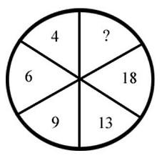

Ответ: 24

3. Продолжите числовой ряд.

212 179 146 113 ?

Ответ: 80

4. Вставьте недостающее число.

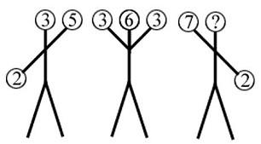

5.Продолжите числовой ряд.

6 8 10 11 14 14 ?

6. Вставьте пропущенное число.

17 (112) 39 28 (   ) 49

7. Вставьте пропущенное число.

3 9 3 5 7 1 7 1 ?

8.Продолжите числовой ряд.

7 13 24 45 ?

9. Вставьте пропущенное число.

234 (333) 567 345 (   ) 678

10. Вставьте пропущенное число.

4 5 7 11 19 ?

11. Вставьте недостающее число.

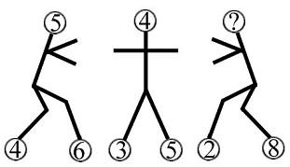

12. Продолжите числовой ряд.

6 7 9 13 21 ?

13. Вставьте пропущенное число.

4 8 6 6 2 4 8 6 ?

14. Продолжите числовой ряд.

64 48 40 36 34 ?

15. Вставьте недостающее число.

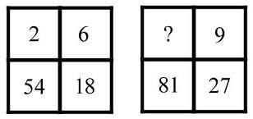

16. Вставьте пропущенное число.

718 (26) 582 474 (   ) 226

17. Продолжите числовой ряд.

15 13 12 11 9 9 ?

18. Вставьте пропущенное число.

9 4 1 6 6 2 1 9 ?

19. Вставьте пропущенное число.

11 12 14 ? 26 42

20. Вставьте пропущенное число.

8 5 2 4 2 0 9 6 ?

21. Вставьте пропущенное число.

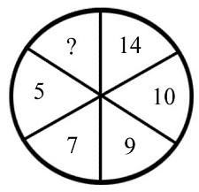

22. Вставьте пропущенное число.

341 (250) 466 282 (   ) 398

23. Вставьте пропущенное число.

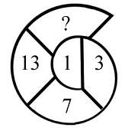

24. Вставьте пропущенное число.

12 (336) 14 15 (   ) 16

25. Вставьте пропущенное число.

4 7 6 8 4 8 6 5 ?

26. Продолжите числовой ряд.

7 14 10 12 14 9 ?

27. Вставьте недостающее число.

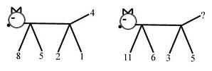

28. Вставьте пропущенное число.

17 (102) 12 14 ( ) 11

29. Продолжите числовой ряд.

172 84 40 18 ?

30. Продолжите числовой ряд.

1 5 13 29 ?

31. Вставьте недостающее число.

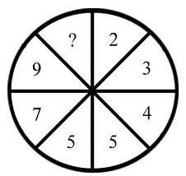

32. Вставьте недостающее число.

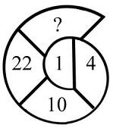

33. Продолжите числовой ряд.

0 3 8 15 ?

34. Вставьте пропущенное число.

1 3 2 ? 3 7

35. Вставьте пропущенное число.

447 (366) 264 262 ( ) 521

36. Вставьте недостающее число.

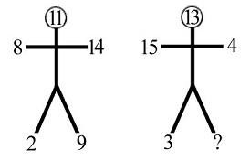

37. Продолжите числовой ряд.

4 7 9 11 14 15 19 ?

38. Вставьте недостающее число.

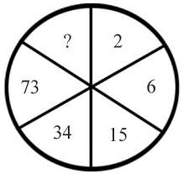

39. Вставьте пропущенное число.

3 7 16 6 13 28 9 19 ?

40. Вставьте недостающие числа.

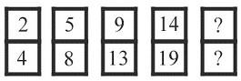

41. Вставьте пропущенное число.

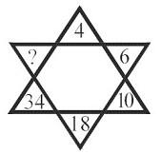

42. Вставьте пропущенное число.

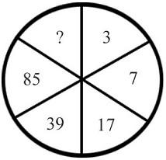

43. Вставьте недостающее число.

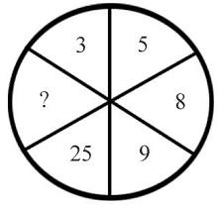

44. Вставьте пропущенное число.

643 (111) 421 269 (   ) 491

45.Продолжите числовой ряд.

857 969 745 1193 ?

46. Вставьте недостающее число.

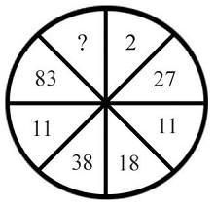

47. Вставьте пропущенные числа.

9 (45) 81 8 (36) 64 10 (  ) ?

48.Продолжите числовой ряд.

7 19 37 61 ?

49.Продолжите числовой ряд.

5 41 149 329 ?

50. Вставьте пропущенное число.

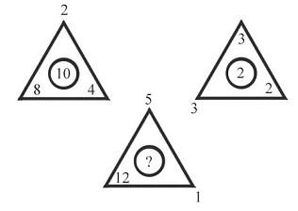

**Приложение №7**

**Тест интеллекта Айзенка-Горбова. Наглядно-образный тест**

50 Заданий, из них первые три пробные с готовыми ответами

1.Исключите лишнюю фигуру.

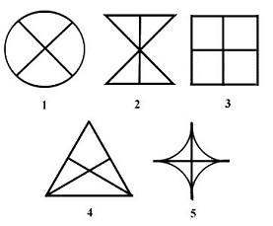

Ответ: 3

2. Исключите лишнюю фигуру.

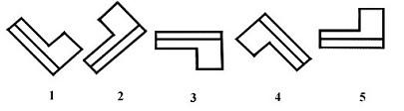

Ответ: 4

3. Исключите лишнюю фигуру.

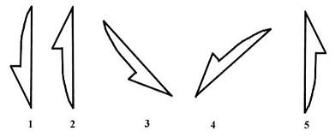

Ответ: 2

4. Исключите лишнюю фигуру.

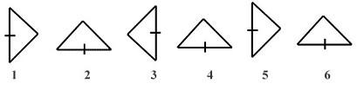

5. Исключите лишнюю фигуру.

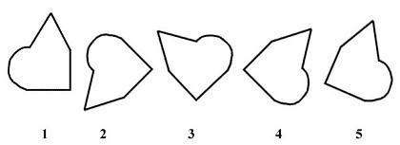

6. Исключите лишнюю фигуру.

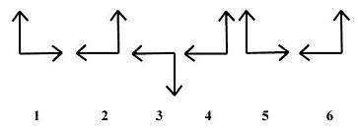

7. Исключите лишнюю фигуру.

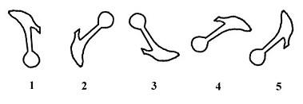

8. Вставьте пропущенную фигуру, выбрав ее из четырех пронумерованных.

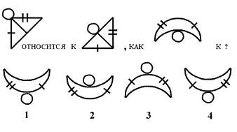

9. Исключите лишнюю фигуру.

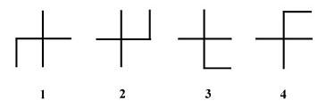

10. Исключите лишнюю фигуру.

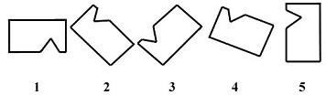

11. Исключите лишнюю фигуру.

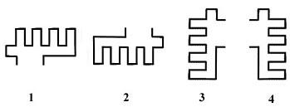

12. Исключите лишнюю фигуру.

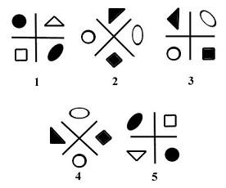

13. Исключите лишнюю фигуру.

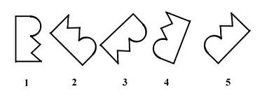

14. Исключите лишнюю фигуру.

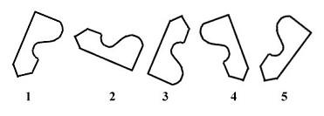

15. Исключите лишнюю фигуру.

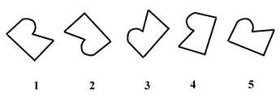

16. Исключите лишнюю фигуру.

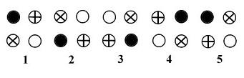

17. Исключите лишнюю фигуру.

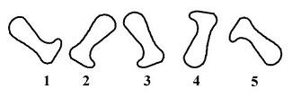

18. Исключите лишнюю фигуру.

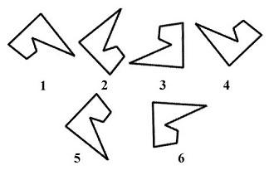

19. Исключите лишнюю фигуру.

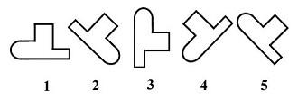

20. Исключите лишнюю фигуру.

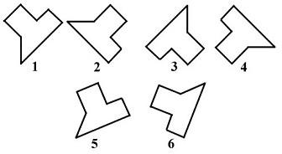

21. Исключите лишнюю фигуру.

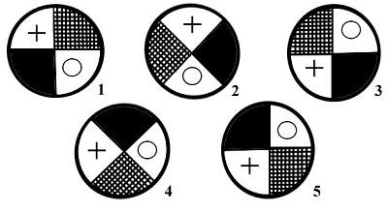

22. Исключите лишнюю фигуру.

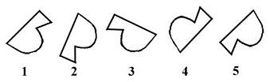

23. Исключите лишнюю фигуру.

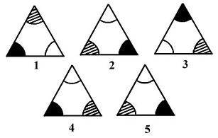

24. Исключите лишнюю фигуру.

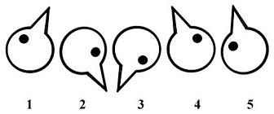

25. Исключите лишнюю фигуру.

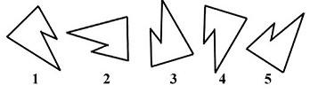

26. Исключите лишнюю фигуру.

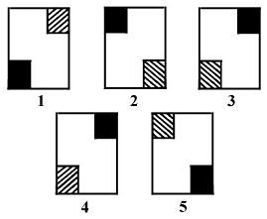

27. Исключите лишнюю фигуру.

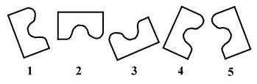

28. Вставьте пропущенную фигуру из четырех пронумерованных, имея в виду, что в верхнем ряду первая фигура относится ко второй также, как третья к пропущенной.

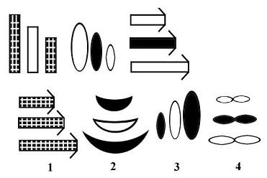

29. Исключите лишнюю фигуру.

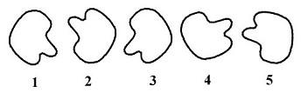

30. Исключите лишнюю фигуру.

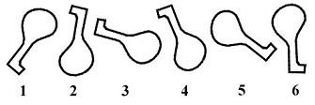

31. Вставьте пропущенную фигуру, выбрав ее из четырех пронумерованных.

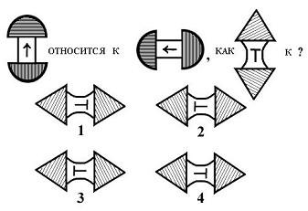

32. Исключите лишнюю фигуру.

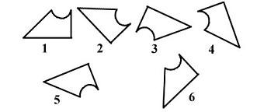

33. Укажите лишние фигуры.

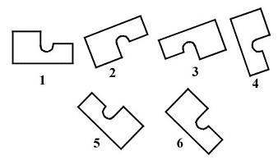

34. Вставьте пропущенную фигуру, выбрав ее из четырех пронумерованных.

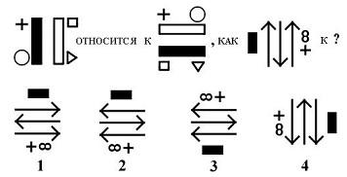

35. Укажите лишние фигуры.

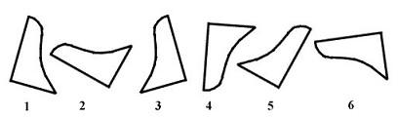

36. Исключите лишнюю фигуру.

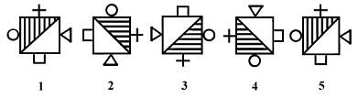

37. Вставьте пропущенную фигуру, выбрав ее из четырех пронумерованных.

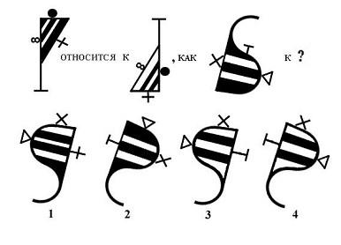

38. Вставьте пропущенную фигуру, выбрав ее из четырех пронумерованных.

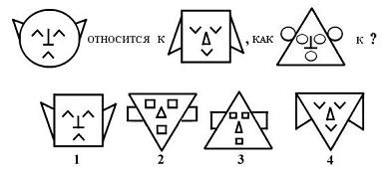

39. Укажите две лишние фигуры.

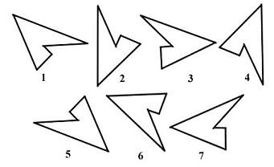

40. Найдите три лишние фигуры.

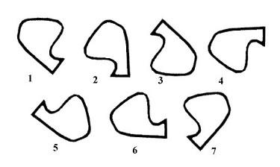

41. Найдите три лишние фигуры.

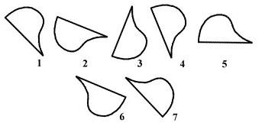

42. Укажите две лишние фигуры.

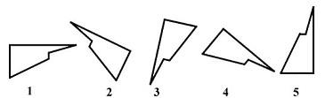

43. Исключите лишнюю фигурку.

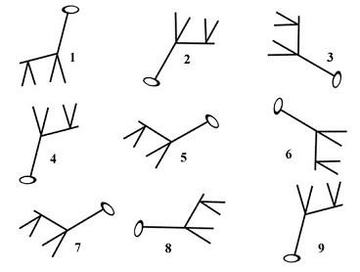

44. Вставьте пропущенную фигуру, выбрав ее из четырех пронумерованных.

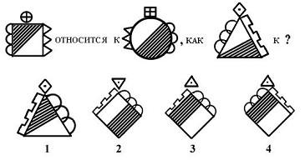

45. Найдите три лишние фигуры.

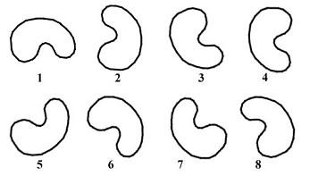

46. Исключите лишнюю фигурку.

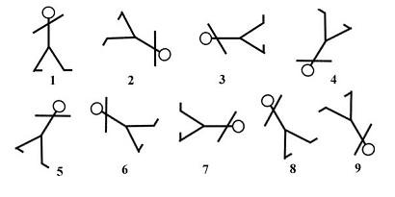

47. Найдите три лишние фигурки.

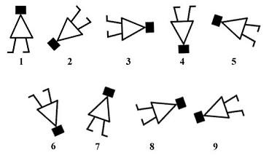

48. Найдите три лишние фигурки.

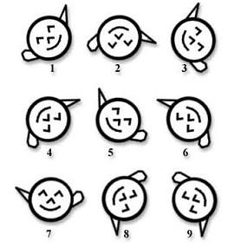

49. Исключите лишнюю фигурку.

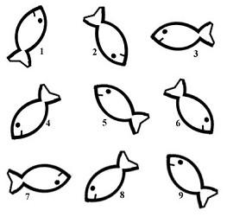

50. Найдите три лишние фигурки.

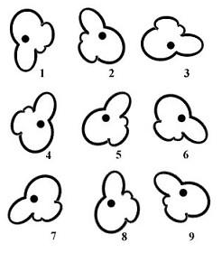

**Обработка результатов. Графики**

Графики обсчета результатов путем суммации правильно самостоятельно решенных заданий по каждому тесту

1. по числовому тесту

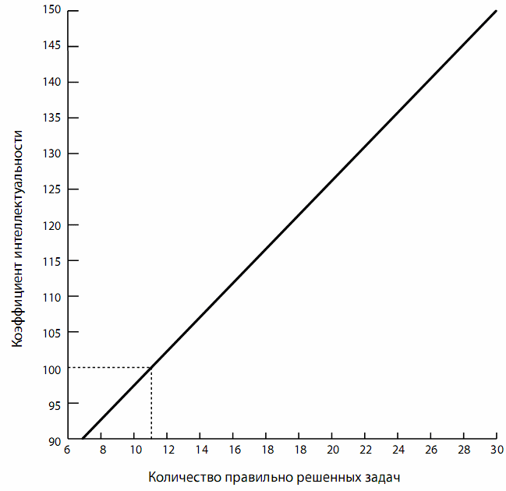

2. по наглядно-образному тесту

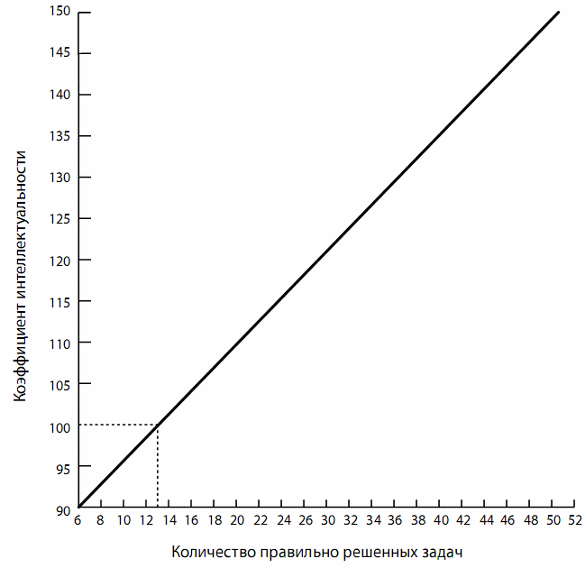

Ответы к тестам

Числовой тест:

|  |  |
| --- | --- |
| 1. – 48, 2. – 24, 3. – 80, 4. – 5, 5. – 18, 6. – 154, 7. – 3, 8. – 86, 9. – 333, 10. – 35, 11. – 5, 12. – 37, 13. – 7, 14. – 33, 15. – 3, 16. – 14, 17. – 6, 18. – 4, 19. – 18, 20. – 3, 21. – 18, 22. – 232, 23. – 21, 24. – 480, 25. – 2, | 1. – 19, 2. – 3, 3. – 77, 4. – 7, 5. – 61, 6. – 11, 7. – 46, 8. – 24, 9. – 5, 10. – 518, 11. – 3, 12. – 19, 13. – 152, 14. – 40, 15. – 20, 16. – 66, 17. – 179, 18. – 64, 19. – 111, 20. – 297, 21. – 6, 22. – 55, 23. – 91, 24. – 581, 25. – 6 |

Наглядно-образный тест:

|  |  |
| --- | --- |
| 1. – 4, 2. – 3, 3. – 2, 4. – 4, 5. – 1, 6. – 4, 7. – 4, 8. – 4, 9. – 4 10. – 5, 11. – 3, 12. – 3, 13. – 2, 14. – 1, 15. – 4, 16. – 5, 17. – 3, 18. – 5, 19. – 2, 20. – 6, 21. – 5 22. – 1, 23. – 4, 24. – 4, 25. – 4, | 1. – 3, 2. – 5, 3. – 2, 4. – 3, 5. – 3, 6. – 3, 7. – 5, 8. – 2 и 5, 9. – 2, 10. – 1 и 2, 11. – 3, 12. – 3, 13. – 2, 14. – 3 и 6, 15. – 1, 3 и 6, 16. – 2, 3 и 6, 17. – 1 и 4, 18. – 8, 19. – 3, 20. – 1, 6 и 7, 21. – 7, 22. – 2, 6 и 7, 23. – 1, 6 и 8, 24. – 6, 25. – 5, 6 и 8. |